UNIVERSIDAD CATÓLICA SEDES SAPIENTIAE
Facultad de Ingeniería
Escuela Profesional de Ingeniería de Sistemas
CURSO: CALIDAD DE SOFTWARE
PROYECTO FINAL
EVALUACIÓN, CONTROL Y MEJORA DE LA CALIDAD DE UN SISTEMA DE SOFTWARE MEDIANTE MODELOS, NORMAS, MÉTRICAS Y HERRAMIENTAS DE CALIDAD
Caso: EduResuelve — Plataforma web de gestión de incidencias educativas
Informe técnico
Autor: Nombre y apellidos — Código: código de estudiante
Docente: Nombre del docente
Ciclo / Sección: ciclo y sección
Lima, Perú — noviembre de 2026
Índice
Resumen ejecutivo 4
1. Introducción 6
1.1 Contexto y problema 6
1.2 Objetivo general 6
1.3 Objetivos específicos 6
1.4 Alcance y limitaciones 6
2. Fase 1 — Identificación del software 7
2.1 Descripción del sistema 7
2.2 Usuarios 7
2.3 Propósito 7
2.4 Principales funcionalidades 7
2.5 ¿Qué significa "calidad" para EduResuelve? 8
2.6 Modelo de referencia seleccionado 8
3. Fase 2 — Sistema de gestión de calidad 9
3.1 Procesos involucrados 9
3.2 Responsables 10
3.3 Documentación 10
3.4 Criterios de calidad 10
3.5 Actividades de control 11
3.6 Evidencias de calidad 11
4. Fase 3 — Selección de normas 12
4.1 De ISO/IEC 9126 a ISO/IEC 25010 12
5. Fase 4 — Procesos y ciclo de vida 13
5.1 Ciclo de vida utilizado 13
5.2 Fases, actividades de calidad, riesgos y controles 13
6. Fase 5 — Modelo de calidad 14
6.1 Calidad en uso 15
7. Fase 6 — Métricas de calidad 16
7.1 Número de defectos (M05) 17
7.2 Interpretación 17
8. Fase 7 — Requerimientos de calidad 18
8.1 Requerimientos funcionales (reglas de negocio) 18
8.2 Requerimientos no funcionales de calidad 18
9. Fase 8 — Control y aseguramiento de calidad 20
10. Fase 9 — Evaluación de usabilidad 21
10.1 Diseño de la evaluación 21
10.2 Tareas 21
10.3 Resultados 21
11. Fase 10 — Calidad de datos 23
11.1 Controles preventivos (por construcción) 23
11.2 Controles detectivos (resultado de la muestra) 23
11.3 Interpretación 24
12. Fase 11 — Calidad del sistema web 25
12.1 Resultados de Lighthouse en producción 25
12.2 Evaluación heurística (Nielsen) 25
13. Fase 12 — Caso complementario: confianza y seguridad 27
14. Fase 13 — Herramientas de calidad 28
14.1 Caso detallado: auditoría de accesibilidad con axe-core 28
15. Matriz de trazabilidad 30
16. Matriz de resultados 32
17. Plan de mejora 33
17.1 Acciones ya ejecutadas durante la evaluación 34
18. Conclusiones y recomendaciones 35
18.1 Conclusiones 35
18.2 Recomendaciones 35
19. Referencias 36
Anexo A. Capturas de pantalla 37
Anexo B. Kit de evaluación de usabilidad 46
B.1 Guion para el moderador 46
B.2 Hoja de registro por participante 46
B.3 Cuestionario SUS (System Usability Scale) 46
Anexo C. Guion de la sustentación (20–30 minutos) 48
Anexo D. Índice de evidencias y reproducibilidad 49

Resumen ejecutivo
Este informe documenta la evaluación integral de la calidad de EduResuelve, una plataforma web desarrollada como prototipo funcional para registrar, dar seguimiento y resolver incidencias educativas (convivencia, aspectos académicos, infraestructura, orientación y trámites administrativos). La evaluación asume el rol de un equipo de aseguramiento de la calidad: define qué significa "calidad" para el sistema, selecciona normas y un modelo de referencia, establece requerimientos medibles, aplica métricas y herramientas, y propone un plan de mejora basado en evidencias.
Se adoptó ISO/IEC 25010 como modelo de calidad del producto, ISO/IEC 25012 para la calidad de datos, ISO/IEC 12207 para el ciclo de vida, ISO 9001 como marco de gestión y WCAG 2.2 para accesibilidad; ISO/IEC 9126 se utiliza solo como referencia histórica.

Principales resultados
Tabla 1. Resumen de resultados frente a las metas de calidad.
Característica | Indicador | Meta | Resultado
Eficiencia de desempeño | Operaciones respondidas en menos de 3 s (uso real, 507 mediciones) | ≥ 95 % | 100 % (p95: 0,84 s)
Eficiencia de desempeño | Errores con 25 usuarios simultáneos (1.106 peticiones) | 0 % | 0 % (p95: 227 ms)
Usabilidad (accesibilidad) | Infracciones WCAG 2.2 AA en 34 pantallas/temas (axe-core) | 0 | 0 (antes: 107 elementos)
Usabilidad (accesibilidad) | Puntaje Lighthouse de accesibilidad | ≥ 90 | 100 (antes: 93–97)
Compatibilidad | Pruebas E2E aprobadas en Chrome, Edge, Firefox y Safari | 100 % | 100 % (44/44 en cada uno)
Adecuación funcional | Pruebas automatizadas aprobadas | 100 % | 148/148 (100 %)
Seguridad | Vulnerabilidades en dependencias de producción | 0 | 0
Mantenibilidad | Cobertura de líneas por pruebas unitarias del frontend | ≥ 60 % | 13,7 % ✗
Mantenibilidad | Funciones con complejidad ciclomática > 10 | ≤ 10 | 25 ✗
Proceso (oportunidad) | Incidencias resueltas dentro de la meta de su prioridad | ≥ 80 % | 80 % (Crítica 66,7 % ✗)
Proceso (satisfacción) | CSAT: encuestas con 4 o 5 estrellas | ≥ 80 % | 77,8 % ✗
Calidad de datos | Puntaje de controles ISO/IEC 25012 | ≥ 95 % | 96,1 %

Conclusión: el producto cumple con amplitud las metas de rendimiento, accesibilidad, compatibilidad, seguridad y corrección funcional. Durante la evaluación, las herramientas detectaron defectos reales que fueron corregidos y verificados (107 elementos con problemas de accesibilidad, 15 funciones de base de datos con configuración insegura, un archivo robots.txt inexistente). Las brechas restantes se concentran en la mantenibilidad del código (cobertura unitaria y complejidad) y en indicadores del proceso de atención (oportunidad en prioridades altas y satisfacción), que se abordan en el plan de mejora (sección 17).
Sobre los datos: de las 46 incidencias evaluadas, 6 fueron registradas durante las pruebas y 40 (ER-2026-0007 a ER-2026-0046) son datos simulados generados por el script 04_demo_ampliado.sql para disponer de una muestra representativa; esta carga quedó registrada en la auditoría del sistema. Las mediciones de tiempos de respuesta, accesibilidad, compatibilidad, carga y código son reales. La evaluación de usabilidad con usuarios (Fase 9) queda preparada con su protocolo e instrumentos, y sus resultados se completan tras ejecutar las sesiones.

1. Introducción

1.1 Contexto y problema
En las instituciones educativas, las situaciones que requieren atención —un conflicto entre estudiantes, dificultades académicas, una falla en la infraestructura o un trámite pendiente— suelen comunicarse de forma verbal, por mensajería o en cuadernos de registro. Esto provoca pérdida de información, falta de seguimiento, ausencia de responsables claros y ninguna evidencia de que la institución actuó. EduResuelve propone un flujo único, trazable y auditable desde el registro hasta el cierre.

1.2 Objetivo general
Evaluar la calidad de EduResuelve mediante modelos, normas, requerimientos, métricas y herramientas de calidad, identificando deficiencias y proponiendo acciones de mejora que permitan obtener un software más confiable, eficiente y orientado a las necesidades de sus usuarios.

1.3 Objetivos específicos
- Describir el sistema, sus usuarios, propósito y funcionalidades, y definir qué significa calidad en su contexto (Fase 1).
- Identificar los procesos, responsables, documentación, controles y evidencias del sistema de gestión de calidad (Fase 2).
- Seleccionar y justificar las normas y estándares aplicables (Fase 3) y relacionar el ciclo de vida con actividades de calidad (Fase 4).
- Construir el modelo y las matrices de calidad, y aplicar métricas con interpretación de resultados (Fases 5 y 6).
- Especificar requerimientos de calidad medibles y un plan de control y aseguramiento (Fases 7 y 8).
- Evaluar la usabilidad, la calidad de los datos y la calidad web, incluyendo un caso complementario de confianza y seguridad (Fases 9 a 12).
- Aplicar herramientas de evaluación y prueba, y documentar procedimiento, evidencias, resultados y problemas (Fase 13).
- Proponer un plan de mejora priorizado y trazable a las evidencias obtenidas.

1.4 Alcance y limitaciones
- Incluye: la aplicación publicada en https://eduresuelve.vercel.app, su base de datos y lógica de negocio en Supabase (PostgreSQL), el código fuente del repositorio y los procesos de desarrollo y control aplicados.
- Excluye: la operación real en una institución (no hay datos reales de estudiantes), pruebas de carga de escritura masiva y auditorías de seguridad intrusivas (pentesting).
- Limitaciones: el proyecto fue desarrollado y evaluado por una sola persona; las métricas de proceso usan datos simulados declarados; la evaluación de usabilidad requiere la participación de 5 usuarios y se ejecuta con el protocolo del Anexo B.

2. Fase 1 — Identificación del software

2.1 Descripción del sistema
EduResuelve es una aplicación web que gestiona el ciclo de vida completo de una incidencia educativa: registro, revisión, asignación, atención, resolución, cierre y, cuando corresponde, reapertura o descarte. Cada incidencia recibe un código único con el formato ER-AAAA-XXXX y conserva un historial inmutable de cada movimiento.
Arquitectura: interfaz React 19 + TypeScript (Vite, Tailwind CSS) publicada en Vercel; la lógica de negocio y los permisos se ejecutan en la base de datos PostgreSQL de Supabase mediante funciones (RPC). Las tablas residen en un esquema privado que no se expone en la API; el frontend solo invoca funciones que validan sesión, rol y reglas de negocio. La autenticación es propia (DNI y contraseña con bcrypt), sin depender del servicio de autenticación de Supabase.

2.2 Usuarios
Tabla 2. Usuarios del sistema.
Rol | Quién es | Qué hace en el sistema
Estudiante | Alumno de la institución | Registra incidencias, consulta solo las propias, sube evidencias, recibe avisos, consulta el acta resumida y responde la encuesta de satisfacción.
Docente | Profesor o tutor | Registra incidencias; atiende y resuelve las que se le asignan.
Orientador | Personal de orientación / coordinación | Revisa, asigna, reasigna, descarta y cierra incidencias; consulta el panel de calidad.
Administrador | Dirección o responsable del sistema | Todo lo anterior; gestiona usuarios, reabre incidencias y consulta la auditoría.
Verificador externo | Cualquier persona con un acta impresa | Comprueba la autenticidad de un acta en una página pública, sin datos personales.

2.3 Propósito
Asegurar que toda incidencia reportada sea atendida por un responsable, en un tiempo acorde a su prioridad, con evidencia verificable de las medidas adoptadas y con trazabilidad completa para la institución, protegiendo a la vez la información de las personas involucradas.

2.4 Principales funcionalidades
Tabla 3. Funcionalidades principales.
Módulo | Funcionalidad
Autenticación | Inicio de sesión con DNI y contraseña; bloqueo de 15 minutos tras 5 intentos fallidos; cambio obligatorio de la contraseña temporal; sesión de 7 días.
Incidencias | Registro con validaciones; listado con filtros y búsqueda; detalle con "siguiente paso" sugerido según el rol; edición solo en estados iniciales.
Seguimiento | Transiciones de estado según reglas RN-001 a RN-010; observaciones; reasignación cuando el responsable es desactivado.
Evidencias | Carga de imágenes (con compresión), PDF y DOCX de hasta 10 MB con verificación de firma del archivo; anulación con motivo (nunca se borran).
Resolución y cierre | Registro de resumen, acciones y resultado; cierre con confirmación por Orientación o Administración.
Acta de resolución (RN-011) | Documento A4 descargable en PDF, provisional al resolver y definitivo al cerrar, con huella SHA-256 y código de verificación pública.
Encuesta (RN-012) | Quien registró evalúa la atención tras el cierre; una satisfacción baja alerta a los gestores.
Notificaciones | Campana con avisos de asignación, cambios de estado, cierre y alertas.
Usuarios | Alta, edición, activación/desactivación y restablecimiento de contraseña (solo Administrador).
Auditoría | Registro inalterable de todas las acciones; filtros; exportación CSV y PDF.
Panel de calidad | Indicadores de oportunidad, satisfacción, rendimiento y calidad de datos frente a sus metas.

2.5 ¿Qué significa "calidad" para EduResuelve?
Para este sistema, calidad significa que ninguna incidencia se pierda ni quede sin respuesta, que cada actuación quede demostrada y que la información de las personas esté protegida, con una herramienta que cualquier miembro de la comunidad educativa pueda usar sin capacitación. En términos verificables:
- Corrección y trazabilidad: las reglas de negocio se cumplen siempre, incluso si alguien intenta saltarse la interfaz; todo cambio queda registrado y no puede alterarse.
- Seguridad y privacidad: cada rol ve únicamente lo que le corresponde; los datos personales se minimizan en documentos y métricas.
- Usabilidad y accesibilidad: las tareas se completan sin ayuda, en computadora o celular, y cumplen WCAG 2.2 AA.
- Eficiencia: las operaciones responden en menos de 3 segundos.
- Efectividad del servicio: las incidencias se resuelven dentro de la meta de su prioridad y quienes reportan quedan satisfechos.

2.6 Modelo de referencia seleccionado
Se adopta ISO/IEC 25010:2023 (modelo de calidad del producto de la familia SQuaRE, ISO/IEC 25000), que define nueve características: adecuación funcional, eficiencia de desempeño, compatibilidad, capacidad de interacción (usabilidad), fiabilidad, seguridad, mantenibilidad, flexibilidad (portabilidad) y protección (*safety*). Se complementa con su modelo de calidad en uso (efectividad, eficiencia y satisfacción) para la evaluación con usuarios, y con ISO/IEC 25012 para la calidad de los datos. La justificación detallada se presenta en la Fase 3.

3. Fase 2 — Sistema de gestión de calidad
El sistema de gestión de calidad (SGC) de EduResuelve integra dos niveles: el proceso del negocio que el software soporta (la gestión de incidencias) y los procesos de desarrollo y aseguramiento con los que se construye y controla el software.

3.1 Procesos involucrados

Proceso del negocio: gestión de incidencias
Tabla 4. Proceso de gestión de incidencias y sus controles. En todas las etapas se aplica RN-003 (historial) y RN-009 (inmutabilidad).
Etapa | Estado resultante | Responsable | Control de calidad aplicado
Registro | Nuevo | Estudiante, Docente u otro usuario | Validación de campos y fecha (RN-001); código ER-AAAA-XXXX generado por la base de datos
Revisión | En revisión | Orientador / Administrador | Obligatoria antes de asignar o descartar (RN-002)
Asignación | Asignado | Orientador / Administrador | Responsable activo con rol válido (RN-004)
Atención | En atención | Responsable asignado | Solo el responsable o un Administrador (RN-010)
Resolución | Resuelto | Responsable asignado | Resumen, acciones, resultado y fecha válida (RN-005); acta provisional (RN-011)
Cierre | Cerrado | Orientador / Administrador | Confirmación explícita (RN-006); acta definitiva; encuesta al registrante (RN-012)
Descarte | Descartado | Orientador / Administrador | Motivo obligatorio (RN-007)
Reapertura | En revisión | Administrador | Motivo obligatorio (RN-008); el acta anterior queda reemplazada

Procesos de desarrollo y aseguramiento de la calidad
Tabla 5. Procesos de desarrollo y calidad.
Proceso (ISO/IEC 12207) | Descripción en el proyecto
Definición de requisitos | Reglas de negocio RN-001 a RN-012, decisiones registradas en el documento de definiciones y requerimientos de calidad (Fase 7).
Diseño de arquitectura | Lógica y permisos en la base de datos (funciones RPC), esquema privado, autenticación propia.
Implementación | Desarrollo incremental en Git (rama main) con mensajes de commit descriptivos.
Verificación | Pruebas automatizadas (SQL, unitarias y E2E), análisis estático, auditoría de accesibilidad.
Validación | Revisión de pantallas en escritorio y celular, verificación en producción y evaluación con usuarios.
Gestión de la configuración | Control de versiones en GitHub; scripts SQL re-ejecutables; variables de entorno por ambiente.
Aseguramiento de la calidad | Control automático en cada cambio (GitHub Actions) y revisiones de seguridad (Supabase Security Advisor).
Medición | Métricas del producto (Fase 6) y del proceso (panel de calidad).
Transición y operación | Despliegue automático en Vercel; guías de configuración; monitoreo de tiempos de respuesta.

3.2 Responsables
El proyecto fue realizado por un equipo de una sola persona, que asumió todos los roles. Para preservar la objetividad, la verificación se apoyó en controles automáticos independientes del criterio del autor (pruebas, linters, analizadores) y en la revisión del docente.
Tabla 6. Responsables del sistema de gestión de calidad.
Rol | Responsable | Responsabilidades de calidad
Líder del proyecto y analista | Nombre y apellidos | Alcance, requisitos, priorización y plan de mejora.
Desarrollador | Nombre y apellidos | Implementación, corrección de defectos, documentación técnica.
Responsable de aseguramiento de la calidad | Nombre y apellidos | Plan de control, métricas, ejecución de herramientas, informe.
Probador (tester) | Nombre y apellidos + pruebas automatizadas | Diseño y ejecución de casos de prueba.
Revisor externo | Docente del curso | Revisión del informe y la sustentación.
Usuarios evaluadores | 5 participantes (Fase 9) | Ejecución de tareas y cuestionario de satisfacción.

3.3 Documentación
Tabla 7. Documentación del sistema de gestión de calidad.
Documento | Propósito | Ubicación
Contexto del proyecto y reglas de negocio | Requisitos base (RN-001 a RN-010) | Contexto_EduResuelve_Antigravity.txt
Auditoría inicial del frontend (28/10/2026) | Línea base: 26 hallazgos | auditoria_frontend_EduResuelve_2026-10-28.md
Definiciones del proyecto | Decisiones de diseño acordadas | definiciones_EduResuelve_supabase.md
Scripts de base de datos | Esquema, lógica, datos demo | supabase/01_schema.sql … 04_demo_ampliado.sql
Guías de configuración y despliegue | Instalación reproducible | Supabase_guia.md, Vercel_guia.md
README técnico | Arquitectura, permisos, pruebas | frontend/README.md
Informe de mediciones | Resultados de herramientas | docs/calidad/mediciones.md
Evidencias | Reportes de herramientas | docs/calidad/evidencias/
Este informe | Evaluación integral | Informe técnico (Word)

3.4 Criterios de calidad
Los criterios de aceptación se derivan de ISO/IEC 25010 y se cuantifican como requerimientos de calidad (Fase 7): toda regla de negocio debe tener al menos una prueba automatizada aprobada; no se acepta un cambio con pruebas fallidas, errores de análisis estático o vulnerabilidades en producción; 95 % de las operaciones debe responder en menos de 3 s; 0 infracciones WCAG 2.2 AA; compatibilidad con los cuatro motores de navegador principales; metas de oportunidad, satisfacción y calidad de datos.

3.5 Actividades de control
- Control automático en cada cambio (GitHub Actions): análisis estático, compilación, pruebas SQL, pruebas unitarias con cobertura, auditoría de dependencias y pruebas E2E (incluida la accesibilidad). Si algo falla, el cambio queda marcado en rojo.
- Controles en la base de datos: las reglas se validan en funciones del servidor; disparadores impiden modificar o borrar historial, auditoría, actas y encuestas.
- Revisión de seguridad con Supabase Security Advisor tras cada cambio de esquema.
- Verificación en producción después de cada despliegue (lista de comprobación de la guía de Vercel).
- Monitoreo continuo del servicio con el panel de calidad (oportunidad, satisfacción, rendimiento, datos) y alertas automáticas por baja satisfacción.

3.6 Evidencias de calidad
Tabla 8. Evidencias de calidad generadas por el sistema y el proceso.
Evidencia | Qué demuestra | Dónde se obtiene
Historial de cada incidencia | Trazabilidad de cada movimiento (RN-003) | Detalle de la incidencia
Registro de auditoría | Quién hizo qué y cuándo; carga de datos simulados | Módulo Auditoría (exportable)
Actas de resolución con huella SHA-256 | Las medidas adoptadas y su autenticidad | Detalle → Acta; /verificar
Ejecuciones de GitHub Actions | Pruebas aprobadas en cada versión | GitHub → Actions
Reportes axe y Lighthouse (antes/después) | Accesibilidad y rendimiento medidos | docs/calidad/evidencias/
Panel de calidad (PDF) | Indicadores del proceso frente a metas | Menú Calidad → Exportar PDF

4. Fase 3 — Selección de normas
Tabla 9. Normas seleccionadas y su justificación.
Norma / estándar | Ámbito | Aplicación en el proyecto | Justificación
ISO/IEC 25010:2023 (SQuaRE) | Calidad del producto y en uso | Modelo de calidad, matriz de características (Fase 5), requerimientos (Fase 7) | Es el modelo vigente de la familia ISO/IEC 25000; reemplaza a ISO/IEC 9126 y cubre seguridad y compatibilidad, críticas en un sistema con datos sensibles.
ISO/IEC 25012 | Calidad de datos | Dimensiones y controles de calidad de datos (Fase 10) | El valor del sistema depende de que los registros sean completos, consistentes y actualizados.
ISO/IEC 25023 / 25040 | Medición y evaluación | Definición de métricas (Fase 6) y proceso de evaluación | Proveen la forma de convertir características en medidas y de conducir la evaluación.
ISO/IEC/IEEE 12207 | Procesos del ciclo de vida | Ciclo de vida y actividades de calidad por fase (Fase 4) | Estándar de referencia para identificar procesos técnicos y de soporte.
ISO 9001:2015 | Sistema de gestión de calidad | Enfoque a procesos, ciclo PHVA, mejora continua (Fase 2 y plan de mejora) | Aporta la lógica de gestión: medir, analizar y mejorar con evidencia.
ISO/IEC 9126 | Calidad del producto (histórica) | Solo referencia comparativa | Contemplada en el sílabo; sus 6 características evolucionaron a las de ISO/IEC 25010.
WCAG 2.2 nivel AA (W3C) | Accesibilidad web | Requerimiento RNF-06; auditoría con axe-core y Lighthouse | Garantiza el uso por personas con discapacidad; es la referencia que usan las herramientas.
Ley N.º 29733 (Perú) y su reglamento | Protección de datos personales | Minimización de datos en actas y métricas; control de acceso por rol | El sistema trata datos de estudiantes, incluidos menores de edad.

4.1 De ISO/IEC 9126 a ISO/IEC 25010
Tabla 10. Correspondencia entre ISO/IEC 9126 e ISO/IEC 25010.
ISO/IEC 9126 (histórica) | ISO/IEC 25010 (aplicada)
Funcionalidad | Adecuación funcional; la seguridad pasa a ser característica propia
Fiabilidad | Fiabilidad
Usabilidad | Capacidad de interacción (incluye accesibilidad e inclusividad)
Eficiencia | Eficiencia de desempeño
Mantenibilidad | Mantenibilidad
Portabilidad | Flexibilidad
— | Compatibilidad, Seguridad y Protección (nuevas)

5. Fase 4 — Procesos y ciclo de vida

5.1 Ciclo de vida utilizado
Se utilizó un ciclo de vida iterativo e incremental con integración continua: el sistema se construyó en incrementos funcionales (prototipo → backend → frontend conectado → funcionalidades de calidad), y cada incremento pasó por pruebas automáticas antes de integrarse a la rama principal y desplegarse. El historial de Git documenta las iteraciones:
Tabla 11. Iteraciones del proyecto según el historial de versiones.
Fecha (2026) | Iteración | Resultado
25–28 sep. | Inicio | Repositorio y frontend inicial (React + Vite).
Oct. (hasta 28/10) | Prototipo | Pantallas con datos simulados (mock); auditoría inicial: 26 hallazgos.
10 nov. | Incremento 1 | Backend SQL con autenticación por DNI y reglas RN; frontend conectado; 89 pruebas.
11 nov. | Despliegue de base de datos | Proyecto Supabase configurado y verificado.
12 nov. | Incremento 2 | Integración continua, acta (RN-011), encuesta (RN-012), medición de tiempos, panel de calidad, datos ampliados.
12–13 nov. | Transición y evaluación | Publicación en Vercel; mediciones con herramientas; corrección de hallazgos.

5.2 Fases, actividades de calidad, riesgos y controles
Tabla 12. Relación entre fases del ciclo de vida y actividades de calidad.
Fase | Actividades de calidad | Riesgos identificados | Control propuesto / aplicado
Análisis de requisitos | Definir reglas RN y requerimientos medibles; resolver ambigüedades con el usuario | Requisitos ambiguos; omitir necesidades de privacidad | Documento de definiciones con preguntas y respuestas; requerimientos con criterio de aceptación
Diseño | Seguridad por diseño; permisos en el servidor; esquema privado | Lógica solo en el frontend (evitable); exposición de tablas | Reglas en funciones SQL; RLS activado; revisión con Security Advisor
Construcción | Análisis estático; tipado estricto; convenciones | Defectos de lógica; código complejo | ESLint + TypeScript en cada cambio; métrica de complejidad
Pruebas | Casos por regla de negocio; E2E por rol; accesibilidad; compatibilidad | Regresiones; pruebas intermitentes | CI con 148 pruebas; reintento controlado y reporte de inestables
Despliegue | Configuración reproducible; variables por ambiente | Exponer claves secretas; configuración divergente | Solo clave pública en el frontend; guías; .vercelignore; misma versión de Node que CI
Operación y mantenimiento | Monitoreo de indicadores; alertas; actualizaciones seguras | Degradación del rendimiento; incumplimiento de metas de atención | Panel de calidad; alerta por baja satisfacción; scripts SQL re-ejecutables sin pérdida de datos

6. Fase 5 — Modelo de calidad
La matriz de características y atributos traduce cada característica de ISO/IEC 25010 en atributos observables del sistema, con un indicador, su meta y el resultado medido. Es la base de las métricas (Fase 6) y de los requerimientos (Fase 7).
Tabla 13. Matriz de características y atributos de calidad (ISO/IEC 25010).
Característica | Atributo | Indicador | Meta | Resultado
Adecuación funcional | Completitud funcional | Reglas de negocio implementadas y probadas | 12/12 | 12/12 (100 %)
Adecuación funcional | Corrección funcional | Pruebas automatizadas aprobadas | 100 % | 148/148 (100 %)
Eficiencia de desempeño | Comportamiento temporal | Operaciones en < 3 s (uso real) | ≥ 95 % | 100 % (p95 0,84 s)
Eficiencia de desempeño | Comportamiento temporal | LCP en celular (Lighthouse) | ≤ 2,5 s | ≤ 1,72 s
Eficiencia de desempeño | Capacidad | Errores con 25 usuarios simultáneos | 0 % | 0 %
Compatibilidad | Coexistencia / interoperabilidad | Navegadores con 100 % de pruebas E2E aprobadas | 4/4 | 4/4
Capacidad de interacción | Accesibilidad e inclusividad | Infracciones WCAG 2.2 AA (axe) | 0 | 0
Capacidad de interacción | Aprendizaje / operabilidad | Tasa de éxito de tareas (5 usuarios × 5 tareas) | ≥ 85 % | Pendiente (Fase 9)
Capacidad de interacción | Protección contra errores del usuario | Formularios que validan antes de enviar y explican el error | 100 % | 100 % (E2E-INC-01, E2E-AUTH-01)
Fiabilidad | Disponibilidad | Peticiones fallidas en pruebas de carga y uso real | ≤ 1 % | 0 % (2.043 peticiones)
Fiabilidad | Tolerancia a fallos | Mediciones perdidas si falla la red | 0 | 0 (se reintentan; CP-UI-22)
Seguridad | Confidencialidad | Accesos indebidos entre roles en pruebas | 0 | 0 (RN-010, CP-EVI-04)
Seguridad | Integridad / no repudio | Registros históricos modificables | 0 | 0 (RN-009, CP-ACT-05)
Seguridad | Autenticidad | Bloqueo tras intentos fallidos | 5 intentos | Cumple (CP-AUTH-04)
Seguridad | Resistencia | Vulnerabilidades en dependencias de producción | 0 | 0
Mantenibilidad | Capacidad de prueba | Cobertura de líneas (pruebas unitarias del frontend) | ≥ 60 % | 13,7 % ✗
Mantenibilidad | Modularidad / modificabilidad | Funciones con complejidad ciclomática > 10 | ≤ 10 | 25 ✗
Mantenibilidad | Analizabilidad | Problemas de análisis estático (ESLint) | 0 | 0
Flexibilidad | Adaptabilidad | Pantallas sin desplazamiento horizontal en celular | 100 % | 100 %
Flexibilidad | Instalabilidad | Pasos para instalar en un proyecto nuevo | Guiado | 3 scripts + 2 variables

6.1 Calidad en uso
Tabla 14. Indicadores de calidad en uso.
Característica de calidad en uso | Indicador | Meta | Fuente
Efectividad | Tareas completadas correctamente sin ayuda | ≥ 85 % | Evaluación con usuarios (Fase 9)
Eficiencia | Tiempo medio por tarea frente al tiempo de referencia | ≤ 1,5 × referencia | Evaluación con usuarios
Satisfacción | Puntaje SUS | ≥ 68 | Cuestionario SUS (Anexo B)
Satisfacción | CSAT de la atención recibida (encuesta del sistema) | ≥ 80 % | Panel de calidad
Libertad de riesgo | Incidencias con datos personales expuestos a roles no autorizados | 0 | Pruebas de permisos

7. Fase 6 — Métricas de calidad
La matriz de métricas define, para cada métrica, su fórmula, la fuente del dato, la herramienta y la frecuencia; luego se compara el resultado con la meta y se interpreta. Las mediciones se realizaron el 12 y 13 de noviembre de 2026 sobre la versión publicada.
Tabla 15. Matriz de métricas.
ID | Métrica | Fórmula | Fuente / herramienta | Meta | Resultado
M01 | Tiempo de respuesta conforme | operaciones < 3 s / operaciones medidas × 100 | Instrumentación en el navegador | ≥ 95 % | 100 % (507)
M02 | Tiempo de respuesta p95 | percentil 95 de la duración | Panel de calidad | ≤ 3 s | 0,84 s
M03 | Tiempo de carga (LCP) | mayor LCP en celular | Lighthouse 13.6 | ≤ 2,5 s | 1,72 s
M04 | Disponibilidad observada | (peticiones − fallidas) / peticiones × 100 | Carga + uso real | ≥ 99 % | 100 % (2.043)
M05 | Número de defectos | defectos detectados (por origen y severidad) | Auditoría, pruebas, herramientas | Registrar y corregir | 42 (37 corregidos, 1 mitigado, 4 en plan)
M06 | Porcentaje de errores | pruebas fallidas / pruebas ejecutadas × 100 | Vitest + Playwright (CI) | 0 % | 0 % (0/148)
M07 | Funcionalidades correctas | reglas con prueba aprobada / reglas totales × 100 | Matriz de trazabilidad | 100 % | 100 % (12/12)
M08 | Tasa de éxito de tareas | tareas exitosas / tareas intentadas × 100 | Prueba con 5 usuarios | ≥ 85 % | Pendiente (Fase 9)
M09 | Nivel de satisfacción (SUS) | escala SUS 0–100 | Cuestionario SUS | ≥ 68 | Pendiente (Fase 9)
M10 | Satisfacción con la atención (CSAT) | respuestas 4–5 / respuestas × 100 | Encuesta del sistema | ≥ 80 % | 77,8 % ✗
M11 | Cobertura de pruebas unitarias | líneas ejecutadas / líneas totales × 100 | Vitest + V8 | ≥ 60 % | 13,7 % ✗
M12 | Cobertura de reglas de negocio | reglas con pruebas / reglas × 100 | Pruebas SQL y E2E | 100 % | 100 %
M13 | Infracciones de accesibilidad | elementos con infracciones WCAG 2.2 AA | axe-core 4.14 | 0 | 0 (antes 107)
M14 | Compatibilidad | navegadores con 100 % E2E / navegadores | Playwright | 4/4 | 4/4
M15 | Complejidad | funciones con complejidad ciclomática > 10 | ESLint | ≤ 10 | 25 ✗
M16 | Vulnerabilidades | vulnerabilidades en dependencias de producción | npm audit | 0 | 0
M17 | Oportunidad de atención | resueltas dentro de la meta / resueltas × 100 | Panel de calidad | ≥ 80 % | 80 % (límite)
M18 | Calidad de datos | promedio de % de registros correctos por control | Panel de calidad | ≥ 95 % | 96,1 %

7.1 Número de defectos (M05)
Tabla 16. Defectos detectados por origen.
Origen de la detección | Defectos | Severidad | Estado
Auditoría inicial del prototipo (28/10) | 26 hallazgos (registro sin persistencia, auditoría estática, filtros, idioma, accesibilidad, falta de pruebas…) | 1 crítico, 11 altos, 8 medios, 6 bajos | Resueltos con la reconstrucción del 10/11
Pruebas E2E (10/11) | 4: redirección tras el login, sesión del usuario anterior, recorte del DNI pegado, etiqueta sin asociar | Medio | Corregidos
axe-core (12/11) | 4 tipos / 107 elementos: contraste, nombre accesible, tamaño táctil, ARIA | Grave / crítico | Corregidos
Supabase Security Advisor | 1 tipo / 15 funciones sin search_path fijo | Medio | Corregido
Lighthouse | robots.txt inexistente | Bajo | Corregido
Revisión visual | Botones del encabezado apilados en escritorio | Bajo | Corregido
GitHub Actions | Una prueba E2E intermitente | Bajo | Mitigado
Métricas | Cobertura baja, complejidad alta, JavaScript sin usar, metas de proceso | Medio | Plan de mejora

7.2 Interpretación
- Rendimiento y fiabilidad (M01–M04): cumplen con amplio margen; incluso con 25 usuarios simultáneos la latencia se mantiene estable (p95 227 ms), lo que indica capacidad de sobra para una institución educativa.
- Corrección (M06, M07, M12): todas las reglas de negocio tienen pruebas aprobadas y se validan en el servidor, por lo que no pueden saltarse desde el navegador.
- Accesibilidad y compatibilidad (M13, M14): el resultado de 0 infracciones no es casual: es producto de corregir 107 elementos detectados por la herramienta y de mantener la prueba en el control automático.
- Mantenibilidad (M11, M15): son las métricas que no cumplen. La cobertura unitaria es baja porque la interfaz se prueba mediante E2E y las reglas mediante SQL, pero la ausencia de pruebas unitarias de componentes encarece detectar errores; la complejidad se concentra en 5 pantallas.
- Proceso (M10, M17): la satisfacción (77,8 %) no alcanza la meta y la oportunidad está en el límite (80 %), con incumplimiento en prioridad Crítica (66,7 %) y Alta (75 %). Son hallazgos del servicio, no del software, y el sistema los hace visibles para actuar.

8. Fase 7 — Requerimientos de calidad
Cada requerimiento se formula de forma medible, se clasifica según ISO/IEC 25010 y se relaciona con la necesidad del usuario que lo origina. Las reglas de negocio (RN) son requerimientos funcionales; los requerimientos no funcionales (RNF) expresan atributos de calidad.

8.1 Requerimientos funcionales (reglas de negocio)
Tabla 17. Requerimientos funcionales (reglas de negocio).
ID | Requerimiento | Necesidad del usuario
RN-001 | Toda incidencia inicia en estado "Nuevo" con código ER-AAAA-XXXX generado por el sistema. | Identificar cada caso sin ambigüedad.
RN-002 | Una incidencia debe revisarse antes de asignarse, resolverse o descartarse. | Evitar asignaciones sin análisis.
RN-003 | Cada cambio de estado registra usuario, fecha y hora, estado anterior y nuevo. | Saber quién hizo qué y cuándo.
RN-004 | Asignar requiere un responsable activo con rol válido. | Que siempre haya alguien que responda.
RN-005 | Resolver requiere resumen, acciones, resultado y fecha válida. | Dejar constancia de lo actuado.
RN-006 | Cerrar requiere resolución registrada, confirmación y rol autorizado. | Validar que la solución es suficiente.
RN-007 | Descartar requiere motivo. | Justificar por qué no se atiende.
RN-008 | Reabrir requiere autorización (Administrador) y motivo. | Corregir cierres prematuros con control.
RN-009 | El historial, la auditoría, las actas y las encuestas no se modifican ni se borran. | Confianza en la información registrada.
RN-010 | Las acciones dependen del rol y del contexto autorizado. | Privacidad y orden en la atención.
RN-011 | Al resolver se emite un acta provisional y al cerrar una definitiva, verificable e inmutable. | Probar que la institución tomó medidas.
RN-012 | Quien registró evalúa la atención tras el cierre; una evaluación baja alerta a los gestores. | Ser escuchado y mejorar el servicio.

8.2 Requerimientos no funcionales de calidad
Tabla 18. Matriz de requerimientos de calidad.
ID | Requerimiento (medible) | Clasificación ISO/IEC 25010 | Necesidad del usuario | Verificación
RNF-01 | El sistema deberá responder el 95 % de las operaciones en menos de 3 segundos. | Eficiencia — comportamiento temporal | No perder tiempo esperando | M01, M02, E2E-PERF-01
RNF-02 | El sistema deberá permitir el acceso únicamente a usuarios autenticados y bloquear la cuenta 15 minutos tras 5 intentos fallidos. | Seguridad — autenticidad | Que nadie suplante a otro | CP-AUTH-01…08, E2E-AUTH-05
RNF-03 | Cada rol deberá ver y modificar solo la información que le corresponde. | Seguridad — confidencialidad | Privacidad de estudiantes | RN-010, CP-EVI-04, E2E-INC-09
RNF-04 | El sistema deberá permitir realizar una operación sin pérdida de información: cada operación es atómica y el historial es inmutable. | Fiabilidad / Seguridad — integridad | Confiar en lo registrado | RN-009, CP-ACT-05/06, CP-ENC-04
RNF-05 | El 100 % de las acciones relevantes deberá quedar en la auditoría. | Seguridad — responsabilidad | Rendición de cuentas | Auditoría (SQL), E2E-AUD-01
RNF-06 | La interfaz deberá cumplir WCAG 2.2 nivel AA (0 infracciones automáticas). | Interacción — accesibilidad | Uso por personas con discapacidad | M13, E2E-A11Y
RNF-07 | Todas las pantallas deberán usarse en celular sin desplazamiento horizontal. | Flexibilidad — adaptabilidad | Reportar desde el celular | E2E-RESP-01…03
RNF-08 | El sistema deberá funcionar en Chrome, Edge, Firefox y Safari. | Compatibilidad | Usar su navegador habitual | M14
RNF-09 | Los formularios deberán validar antes de enviar y explicar cómo corregir el error. | Interacción — protección contra errores | No perder lo escrito | E2E-INC-01, E2E-AUTH-01, CP-UI-04
RNF-10 | Las evidencias deberán validar tipo, contenido y tamaño (≤ 10 MB) y anularse con motivo, nunca borrarse. | Seguridad — integridad | Pruebas válidas | CP-EVI-02/03, CP-UI-10, E3
RNF-11 | Los documentos y métricas deberán minimizar datos personales (DNI enmascarado, mediciones anónimas). | Seguridad — confidencialidad | Protección de datos (Ley 29733) | CP-ACT-07/09, CP-PERF-01
RNF-12 | Todo cambio deberá superar automáticamente análisis estático, compilación y pruebas antes de integrarse. | Mantenibilidad — capacidad de prueba | Que lo que funciona no se rompa | GitHub Actions
RNF-13 | El 80 % de las incidencias deberá resolverse dentro de la meta de su prioridad (Crítica 24 h, Alta 3 d, Media 7 d, Baja 15 d). | Calidad en uso — eficiencia (proceso) | Respuesta oportuna | M17, CP-CAL-01/02
RNF-14 | La satisfacción (CSAT) deberá ser ≥ 80 % y el puntaje SUS ≥ 68. | Calidad en uso — satisfacción | Sentirse atendido | M09, M10, CP-ENC
RNF-15 | La calidad de los datos deberá ser ≥ 95 % en los controles de integridad, consistencia, unicidad y actualización. | Calidad de datos (ISO/IEC 25012) | Información confiable | M18, CP-CAL-03/04/05

9. Fase 8 — Control y aseguramiento de calidad
El plan de control de calidad establece, para cada objeto de evaluación, cómo, cuándo y quién lo evalúa, qué evidencia queda y qué acción se toma ante un incumplimiento. La mayoría de los controles están automatizados, lo que los hace repetibles y objetivos.
Tabla 19. Plan de control de calidad.
Qué se evalúa | Cómo | Cuándo | Quién | Evidencia | Acción ante incumplimiento
Reglas de negocio (RN-001…012) | 78 pruebas SQL sobre la base de datos real (PGlite) | Cada push y PR | GitHub Actions | Registro del run | El cambio queda en rojo; se corrige antes de integrar
Lógica e interfaz | 23 pruebas unitarias con cobertura | Cada push | GitHub Actions | Resumen de cobertura | Corregir; agregar prueba del caso
Flujos completos por rol | 47 pruebas E2E (Playwright) | Cada push | GitHub Actions | Informe de Playwright | Corregir; si es intermitente, se reporta y analiza
Accesibilidad | axe-core en 17 pantallas × 2 temas | Cada push | GitHub Actions | axe-report.json | Bloquea; corregir el elemento señalado
Código | ESLint y TypeScript | Cada push | GitHub Actions | Registro del run | Bloquea hasta corregir
Dependencias | npm audit (producción) | Cada push | GitHub Actions | Registro del run | Actualizar la dependencia
Seguridad de la base de datos | Supabase Security Advisor | Tras cada cambio de esquema | Responsable de calidad | Reporte del Advisor | Corregir o justificar por escrito
Compatibilidad | E2E en Chrome, Edge, Firefox, Safari | Antes de cada entrega | Responsable de calidad | compatibilidad.json | Corregir; registrar en plan de mejora
Rendimiento web | Lighthouse escritorio y celular | Antes de cada entrega | Responsable de calidad | Informes HTML | Optimizar si rendimiento < 90
Tiempo de respuesta real | Instrumentación + panel | Continuo (revisión semanal) | Orientación / Administración | Panel de calidad (PDF) | Investigar operaciones con p95 > 3 s
Oportunidad de atención | Panel: tiempos por prioridad | Semanal | Orientación | Panel (PDF) | Reasignar vencidas; revisar carga de responsables
Satisfacción | Encuesta tras el cierre | Cada cierre | Sistema + Orientación | Encuesta y auditoría | Alerta automática si ≤ 2; contactar al registrante
Calidad de datos | 9 controles automáticos | Semanal | Administración | Panel (PDF) | Completar o corregir los casos listados
Usabilidad | 5 usuarios × 5 tareas + SUS | Cada versión mayor | Responsable de calidad | Hojas de registro | Rediseñar la tarea con más errores
Despliegue | Lista de verificación en producción | Cada publicación | Responsable de calidad | Guía de Vercel (sección 5) | Volver a la versión anterior (Vercel)

Ciclo de mejora (PHVA, ISO 9001): Planificar con los requerimientos y metas; Hacer con el desarrollo incremental; Verificar con el control automático y las mediciones; Actuar con el plan de mejora. En este proyecto el ciclo se completó al menos una vez de forma documentada: axe detectó 107 elementos con problemas → se corrigieron → se volvió a medir con 0 infracciones → la prueba quedó como control permanente.

10. Fase 9 — Evaluación de usabilidad
Estado: el protocolo y los instrumentos están listos (Anexo B). Los resultados se completan después de ejecutar las sesiones con los 5 participantes: las celdas marcadas en amarillo deben reemplazarse por los datos medidos. No se deben inventar resultados.

10.1 Diseño de la evaluación
- Participantes (5): 2 estudiantes, 1 docente y 2 personas con rol de orientación o administración. Ninguno debe haber usado antes el sistema.
- Entorno: https://eduresuelve.vercel.app; 3 sesiones en computadora y 2 en celular; usuarios demo según el rol.
- Método: prueba moderada con la técnica de "pensar en voz alta"; el moderador no ayuda salvo que el participante se bloquee más de 2 minutos (la tarea se marca "con ayuda").
- Medidas: tiempo por tarea (cronómetro), número de errores (acción incorrecta que el participante debe deshacer), resultado (éxito / con ayuda / no completada), facilidad percibida por tarea (SEQ, 1 a 7) y cuestionario SUS al final.

10.2 Tareas
Tabla 20. Tareas de la evaluación de usabilidad.
N.º | Tarea | Rol | Criterio de éxito | Tiempo de referencia
T1 | Iniciar sesión y registrar una incidencia de convivencia ocurrida ayer en el patio. | Estudiante | La incidencia aparece en "Mis incidencias" con estado Nuevo | 2:00 min
T2 | Encontrar en qué estado está la incidencia ER-2026-0001 y quién la revisó. | Estudiante | Indica el estado y el nombre correctos | 1:00 min
T3 | Revisar una incidencia nueva y asignarla a la docente Camila Ficticia. | Orientador | La incidencia queda "Asignado" a la docente | 2:00 min
T4 | Registrar la resolución de la incidencia asignada. | Docente | Estado "Resuelto" y acta provisional emitida | 2:30 min
T5 | Cerrar la incidencia resuelta y descargar su acta en PDF. | Orientador | Estado "Cerrado" y PDF guardado | 2:00 min

10.3 Resultados
Tabla 21. Resultados por tarea (completar tras las sesiones).
Tarea | Éxito sin ayuda (de 5) | Tiempo medio | Errores (total) | SEQ medio (1–7) | Dificultades observadas
T1 | completar | completar | completar | completar | completar
T2 | completar | completar | completar | completar | completar
T3 | completar | completar | completar | completar | completar
T4 | completar | completar | completar | completar | completar
T5 | completar | completar | completar | completar | completar

Tabla 22. Métricas de usabilidad (completar tras las sesiones).
Métrica | Fórmula | Meta | Resultado
Tasa de éxito de tareas | tareas completadas sin ayuda / 25 × 100 | ≥ 85 % | completar
Eficiencia | tiempo medio / tiempo de referencia | ≤ 1,5 | completar
Errores por tarea | errores totales / 25 | ≤ 0,5 | completar
Satisfacción (SUS) | promedio de puntajes SUS (ver Anexo B) | ≥ 68 | completar

Interpretación (a completar): comparar cada métrica con su meta; identificar la tarea con menor éxito o mayor tiempo y la causa observada; registrar las dificultades como entradas del plan de mejora con su evidencia (código de participante y tarea).
Evaluación heurística previa: como apoyo, se revisó la interfaz con las 10 heurísticas de Nielsen (sección 12.2). Esta revisión la realizó el propio autor, por lo que no sustituye la evaluación con usuarios.

11. Fase 10 — Calidad de datos
Se evaluó la calidad de los datos con las dimensiones de ISO/IEC 25012 sobre una muestra de 46 incidencias (6 registradas en pruebas y 40 simuladas) y 9 usuarios, mediante los controles automáticos del panel de calidad (función quality_stats). Además, varias dimensiones se aseguran por construcción mediante restricciones de la base de datos, que impiden que un dato inválido llegue a guardarse.

11.1 Controles preventivos (por construcción)
Tabla 23. Controles preventivos de calidad de datos.
Dimensión | Control en la base de datos | Efecto
Exactitud | DNI de 8 dígitos, correo con formato válido, fecha del hecho no futura, categorías y prioridades de una lista cerrada | Imposible guardar valores fuera de dominio
Unicidad | DNI y código de usuario únicos; código de incidencia generado por el sistema | Sin usuarios ni códigos duplicados
Integridad referencial | Claves foráneas entre incidencias, historial, resoluciones, cierres, evidencias, actas y encuestas | Sin registros huérfanos
Consistencia | Transiciones de estado solo por funciones que validan las reglas RN | Sin estados imposibles
Credibilidad / trazabilidad | Historial, auditoría, actas y encuestas inmutables (disparadores) | Los datos históricos no se alteran

11.2 Controles detectivos (resultado de la muestra)
Tabla 24. Resultados de los controles de calidad de datos (corte: 12/11/2026).
Dimensión (ISO/IEC 25012) | Control | Registros correctos | % correcto | Casos a revisar
Integridad | Resueltas o cerradas sin resolución registrada | 30 de 30 | 100 % | —
Integridad | Cerradas sin cierre registrado | 23 de 23 | 100 % | —
Integridad | Resueltas o cerradas sin acta vigente (RN-011) | 30 de 30 | 100 % | —
Consistencia | Asignadas o en atención sin responsable | 10 de 10 | 100 % | —
Consistencia | Fecha del hecho posterior a la fecha de registro | 46 de 46 | 100 % | —
Consistencia | Abiertas con responsable inactivo | 9 de 10 | 90 % | ER-2026-0043
Unicidad | Posibles duplicados (mismo título y categoría en 7 días) | 46 de 46 | 100 % | —
Actualidad | Abiertas sin movimiento en más de 7 días | 11 de 14 | 78,6 % | ER-2026-0001, 0003, 0016
Completitud | Sin personas involucradas registradas (informativo) | 42 de 46 | 91,3 % | 4 casos
Disponibilidad | Peticiones a la API sin error | 2.043 de 2.043 | 100 % | —

Puntaje de calidad de datos: promedio de los controles de integridad, consistencia, unicidad y actualidad = 96,1 % (meta ≥ 95 %: cumple).

11.3 Interpretación
- No hay datos incompletos ni inconsistentes en las dimensiones críticas (integridad y consistencia de estados): las restricciones y funciones del servidor lo impiden.
- El caso con responsable inactivo (ER-2026-0043) es correcto según la regla C4: al desactivar a un responsable, sus casos quedan "pendientes de reasignación" y el panel los señala para actuar.
- La dimensión más débil es la actualidad (78,6 %): tres casos abiertos llevan más de 7 días sin movimiento. Es un problema de proceso que el panel hace visible.
- La completitud del campo "personas involucradas" es opcional por diseño (se puede desconocer), por eso el control es informativo y no afecta el puntaje.

12. Fase 11 — Calidad del sistema web
Tabla 25. Evaluación de la calidad del sistema web.
Aspecto | Criterio evaluado | Evidencia | Resultado
Navegación | Menú según el rol; "siguiente paso" sugerido; enlaces de regreso; rutas protegidas que vuelven al destino tras el login; página 404 | E2E-AUTH-05/07/09; capturas | Adecuada: ninguna tarea requiere más de 3 clics desde el inicio
Interfaz | Consistencia de componentes, íconos con texto, estados con texto (no solo color), tema claro/oscuro | CP-UI-18; Figuras 1–12 | Consistente
Compatibilidad | Chrome, Edge, Firefox, Safari; celular Pixel 7 | compatibilidad.json; E2E-RESP | 100 % en 4 navegadores; sin desplazamiento horizontal
Tiempo de respuesta | Operaciones reales y carga de página | Panel; Lighthouse | p95 0,84 s; LCP ≤ 1,72 s en celular
Accesibilidad | WCAG 2.2 AA en 17 pantallas y 2 temas; navegación por teclado; lectores de pantalla | axe; Lighthouse; CP-UI-16/17 | 0 infracciones; Lighthouse 100
Experiencia de usuario | Mensajes de confirmación, errores comprensibles, confirmación de acciones irreversibles, notificaciones | E2E-INC-*; capturas | Buena; pendiente validar con usuarios (Fase 9)
Seguridad percibida | Cabeceras de seguridad, HTTPS, mensajes genéricos ante credenciales erróneas | Respuesta HTTP de producción; CP-AUTH-02/03 | Cumple

12.1 Resultados de Lighthouse en producción
Tabla 26. Resultados de Lighthouse 13.6 (después de las correcciones). * SEO bajo por diseño: robots.txt impide indexar pantallas internas.
Perfil | Pantalla | Rendimiento | Accesibilidad | Buenas prácticas | SEO | LCP | CLS
Escritorio | Login | 99 | 100 | 100 | 100 | 0,60 s | 0
Escritorio | Verificar acta | 100 | 100 | 100 | 100 | 0,21 s | 0
Escritorio | Inicio | 100 | 100 | 100 | 63* | 0,61 s | 0
Escritorio | Incidencias | 100 | 100 | 100 | 63* | 0,61 s | 0
Escritorio | Panel de calidad | 100 | 100 | 100 | 63* | 0,62 s | 0
Celular | Login | 100 | 100 | 100 | 100 | 0,76 s | 0
Celular | Inicio | 99 | 100 | 100 | 63* | 1,71 s | 0
Celular | Incidencias | 98 | 100 | 100 | 63* | 1,72 s | 0
Celular | Panel de calidad | 97 | 100 | 100 | 63* | 1,72 s | 0

12.2 Evaluación heurística (Nielsen)
Tabla 27. Evaluación heurística realizada por el autor (no sustituye la prueba con usuarios).
Heurística | Cómo se cumple en EduResuelve | Valoración (1–5)
1. Visibilidad del estado del sistema | Insignias de estado con texto e ícono; avisos de confirmación; indicadores de carga | 5
2. Relación con el mundo real | Lenguaje de la institución ("incidencia", "acta", "responsable"); fechas en hora de Lima | 5
3. Control y libertad | Botones Cancelar/"Ahora no"; reapertura controlada; anular evidencias en vez de borrarlas | 4
4. Consistencia y estándares | Mismos componentes y patrones en todas las pantallas | 5
5. Prevención de errores | Validación antes de enviar; confirmación de cierre y reapertura; acciones no permitidas ocultas | 5
6. Reconocer antes que recordar | "Siguiente paso" sugerido; usuarios demo listados en el login | 5
7. Flexibilidad y eficiencia | Filtros y búsqueda; atajos desde notificaciones; teclado completo | 4
8. Diseño estético y minimalista | Pantallas enfocadas en una tarea; jerarquía visual clara | 4
9. Ayuda a reconocer y recuperarse de errores | Mensajes que explican cómo corregir ("El DNI debe tener 8 dígitos") | 5
10. Ayuda y documentación | Textos de ayuda en campos; falta un manual de usuario integrado | 3

13. Fase 12 — Caso complementario: confianza y seguridad
EduResuelve no es una plataforma de comercio electrónico, por lo que esta fase se desarrolla mediante un caso complementario equivalente: el registro de una incidencia y la emisión de su acta funcionan como una "transacción" entre quien reporta y la institución. Se evalúan los mismos seis aspectos.
Tabla 28. Caso complementario: evaluación de confianza y seguridad del flujo de atención.
Aspecto (comercio electrónico) | Equivalente en EduResuelve | Mecanismo implementado | Evidencia
Seguridad | Proteger cuentas y datos de estudiantes | Contraseñas con bcrypt; bloqueo tras 5 intentos; sesiones con token cifrado (SHA-256); permisos en el servidor; tablas no expuestas; HTTPS y cabeceras de seguridad | CP-AUTH-01…10; Security Advisor
Confianza | Creer que la institución actuó | Acta con huella SHA-256 inmutable y código de verificación pública; historial inalterable | CP-ACT-05/09; E2E-ACT-05
Proceso de compra | Flujo de reporte y atención | Flujo guiado por estados con "siguiente paso" por rol; validaciones en cada etapa | E2E-INC-01…08
Facilidad de uso | Reportar sin capacitación | Formulario con validación previa; diseño para celular; accesibilidad AA | E2E-RESP; axe
Información del producto | Información del caso | Detalle completo: descripción, responsable, historial, evidencias, resolución y cierre | Figura 4
Confirmación de transacciones | Constancia de cada paso | Mensajes de confirmación; código ER generado; notificaciones; acta provisional y definitiva; encuesta tras el cierre | CP-ACT-02/03; CP-ENC-09

Conclusión del caso: la "transacción" está protegida en sus extremos (autenticación y permisos) y deja un comprobante verificable por terceros sin exponer datos personales, que es el equivalente al comprobante de pago en el comercio electrónico.

14. Fase 13 — Herramientas de calidad
Se aplicaron nueve herramientas de evaluación, prueba y medición. Para cada una se indica el objetivo, el procedimiento, la evidencia, el resultado, su interpretación y los problemas encontrados. El detalle completo y los reportes originales están en docs/calidad/mediciones.md y docs/calidad/evidencias/.
Tabla 29. Herramientas de calidad aplicadas.
Herramienta | Objetivo | Procedimiento | Evidencia | Resultado | Problemas encontrados
axe-core 4.14 (@axe-core/playwright) | Accesibilidad WCAG 2.2 AA | Auditoría automática de 17 pantallas × 2 temas dentro de las pruebas E2E | axe-antes.json, axe-despues.json | 107 elementos → 0 | Contraste insuficiente; nombre accesible distinto del texto; objetivo táctil < 24 px; ARIA incompleto
Lighthouse 13.6 | Rendimiento, accesibilidad, buenas prácticas, SEO | 6 pantallas × 2 perfiles en producción, antes y después de corregir | lighthouse/antes y /despues (HTML) | Rend. 97–100; Acc. 93–97 → 100 | robots.txt inexistente; JavaScript sin usar; (bf-cache: falso positivo)
Playwright 1.65 | Pruebas E2E y compatibilidad | 47 pruebas por rol; suite completa en 4 navegadores | Informe Playwright; compatibilidad.json | 100 % en Chrome, Edge, Firefox, Safari | 4 defectos de flujo (10/11); 1 prueba intermitente
Vitest 5.1 + V8 | Pruebas unitarias y SQL; cobertura | 78 pruebas SQL (PGlite) + 23 unitarias; informe de cobertura | cobertura-unitaria.json | 101/101; cobertura 13,7 % | Cobertura unitaria baja
ESLint 10 | Análisis estático y complejidad | Reglas del proyecto + regla complexity (umbral 10) | codigo.json | 0 problemas; 25 funciones > 10 | Pantallas con complejidad alta (máx. 38)
GitHub Actions | Control automático (CI) | Lint, build, pruebas, cobertura, audit y E2E en cada push | Historial de runs | Todos los runs finales en verde | Falla intermitente en el primer run
Supabase Security Advisor | Seguridad de la base de datos | Revisión tras cada cambio de esquema (vía MCP) | Reportes del Advisor | 15 hallazgos corregidos | Funciones sin search_path fijo
npm audit | Vulnerabilidades de dependencias | En cada push (producción) | Registro de CI | 0 en producción | 10 moderadas solo en desarrollo (ESLint)
Scripts propios (carga, tiempos, código) | Capacidad y tiempo de respuesta | Carga de 10 y 25 usuarios; instrumentación en el navegador | carga-10u/25u.json; panel | 0 errores; p95 227 ms (25 u.) | Ninguno; limitado a lecturas

14.1 Caso detallado: auditoría de accesibilidad con axe-core
- Objetivo: verificar el cumplimiento de WCAG 2.2 nivel AA (requerimiento RNF-06).
- Procedimiento: se creó la prueba tests/e2e/accesibilidad.spec.ts, que inicia sesión con distintos roles, recorre 17 pantallas en tema claro y oscuro (34 auditorías) y ejecuta axe-core en cada una; el resultado se guarda en JSON.
- Resultado inicial: 31 de 34 auditorías con problemas, 107 elementos: contraste (83), nombre accesible (16), tamaño táctil (4), ARIA requerido (4).
- Causa raíz: dos colores base del diseño (texto secundario #64748b con 4,34:1 y botón principal en tema oscuro con 3,77:1) por debajo del mínimo de 4,5:1.
- Corrección: nuevo color #5b6b80 (≥ 4,9:1) y botón emerald-700 (5,48:1); nombre accesible "Restablecer clave de…"; objetivos de 24 px; barras sin role="meter" cuando no hay dato.
- Resultado final: 0 infracciones; Lighthouse Accesibilidad 100 en las 12 mediciones. La prueba quedó en el control automático.

15. Matriz de trazabilidad
Relaciona cada requerimiento con su implementación, los casos de prueba que lo verifican y el resultado. Los identificadores de prueba corresponden a los nombres de las pruebas automatizadas del repositorio (CP-: pruebas SQL y unitarias; E2E-: pruebas en navegador).
Tabla 30. Matriz de trazabilidad requerimiento → implementación → prueba → resultado.
Requerimiento | Implementación | Casos de prueba | Resultado
RN-001 Estado inicial y código | create_incident; contador por año | RN-001 (×2), E2E-INC-01, E2E-INC-02, CP-UI-04 | ✔ Aprobado
RN-002 Revisar antes de asignar | allowed_actions / transition_incident | RN-002, E2E-INC-04 | ✔ Aprobado
RN-003 Historial de cambios | follow_ups; add_follow_up | RN-003, D3, E2E-INC-07 | ✔ Aprobado
RN-004 Responsable válido | transition_incident (assign); reassign_incident | RN-004, C4 (×2), E2E-INC-04, E2E-USR-03 | ✔ Aprobado
RN-005 Resolución completa | resolve_incident | RN-005, E2E-INC-05 | ✔ Aprobado
RN-006 Cierre autorizado | close_incident | RN-006, E2E-INC-06 | ✔ Aprobado
RN-007 Descarte con motivo | transition_incident (discard) | RN-007, E2E-INC-08 | ✔ Aprobado
RN-008 Reapertura controlada | transition_incident (reopen) | RN-008, E2E-INC-07, CP-ACT-04 | ✔ Aprobado
RN-009 Inmutabilidad | Disparadores forbid_mutation y actas_guard | RN-009, E3, CP-ACT-05/06, CP-ENC-04 | ✔ Aprobado
RN-010 Permisos por rol | session_user, can_view, allowed_actions | RN-010 (×2), CP-EVI-04, CP-USR-01, E2E-AUTH-07, E2E-INC-09, E2E-AUD-02, E2E-CAL-03 | ✔ Aprobado
RN-011 Acta de resolución | emit_acta, get_acta, verify_acta; ActaPage | CP-ACT-01…10, E2E-ACT-01…06 | ✔ Aprobado
RN-012 Encuesta de satisfacción | submit_survey, survey_state; IncidentSurveyPage | CP-ENC-01…09, E2E-ENC-01…03 | ✔ Aprobado
RNF-01 Respuesta < 3 s | perf.ts, log_perf, perf_stats | CP-PERF-01…06, CP-UI-21…23, E2E-PERF-01; M01 | ✔ 100 %
RNF-02 Autenticación | login, logout, change_password | CP-AUTH-01…09, E2E-AUTH-01…06 | ✔ Aprobado
RNF-03 Confidencialidad | Esquema privado; RLS; RPC | CP-AUTH-10, CP-ACT-10, CP-EVI-04 | ✔ Aprobado
RNF-04 Sin pérdida de información | Transacciones; inmutabilidad | RN-009, CP-ACT-05/06, CP-DEMO-02/03 | ✔ Aprobado
RNF-05 Auditoría completa | app.log en cada RPC | Auditoría (SQL), CP-USR-04, CP-ACT-08, E2E-AUD-01 | ✔ Aprobado
RNF-06 Accesibilidad AA | Tokens de color; componentes accesibles | E2E-A11Y (34 auditorías), CP-UI-16/17/18 | ✔ 0 infracciones
RNF-07 Adaptable a celular | Diseño responsive | E2E-RESP-01…03 | ✔ Aprobado
RNF-08 Compatibilidad | — | Suite E2E en 4 navegadores (M14) | ✔ 4/4
RNF-09 Prevención de errores | Validaciones en formularios y servidor | E2E-INC-01, E2E-AUTH-01/02, CP-UI-01…04, CP-USR-03 | ✔ Aprobado
RNF-10 Evidencias válidas | evidence_begin/finish; files.ts | CP-EVI-01…03, CP-UI-07…12, E2, E3, E4, E2E-EVI-01…03 | ✔ Aprobado
RNF-11 Minimización de datos | mask_dni; acta resumida; métricas anónimas | CP-ACT-07/09, E2E-ACT-03, CP-PERF-01 | ✔ Aprobado
RNF-12 Control automático | GitHub Actions (calidad.yml) | Todos los runs de CI | ✔ Activo
RNF-13 Oportunidad ≥ 80 % | quality_stats; panel | CP-CAL-01/02, E2E-CAL-01; M17 | △ 80 % (límite)
RNF-14 Satisfacción | Encuesta; SUS | CP-ENC-06, CP-CAL-06; M09, M10 | ✗ CSAT 77,8 %; SUS pendiente
RNF-15 Calidad de datos ≥ 95 % | quality_stats (9 controles) | CP-CAL-03…05, CP-DEMO-04; M18 | ✔ 96,1 %

16. Matriz de resultados
Tabla 31. Matriz de resultados por característica.
Característica | Métricas | Cumplen | No cumplen | Pendientes | Valoración
Adecuación funcional | M05, M06, M07, M12 | 4 | 0 | 0 | Satisfactoria
Eficiencia de desempeño | M01, M02, M03, M04 | 4 | 0 | 0 | Satisfactoria
Compatibilidad | M14 | 1 | 0 | 0 | Satisfactoria
Capacidad de interacción | M13, M08, M09 | 1 | 0 | 2 | Satisfactoria (pendiente usuarios)
Seguridad | M16 (+ pruebas de permisos) | 1 | 0 | 0 | Satisfactoria
Mantenibilidad | M11, M15 | 0 | 2 | 0 | Insuficiente → plan de mejora
Calidad en uso / proceso | M10, M17 | 1 | 1 | 0 | Aceptable con observaciones
Calidad de datos | M18 | 1 | 0 | 0 | Satisfactoria
Total | 18 métricas | 13 | 3 | 2 | 81 % de las métricas medidas cumplen

De las 18 métricas, 16 están medidas: 13 cumplen y 3 no cumplen (M10 satisfacción, M11 cobertura y M15 complejidad); 2 están pendientes de la evaluación con usuarios (M08 y M09). M17 (oportunidad) se cuenta como cumplida porque alcanza exactamente la meta del 80 %, aunque con incumplimiento en las prioridades Crítica y Alta; M05 (defectos) se considera cumplida porque todos los defectos se registraron y los críticos y graves se corrigieron. Las características de mayor riesgo para el usuario (corrección, seguridad, eficiencia y accesibilidad) cumplen en su totalidad.

17. Plan de mejora
Cada acción se origina en una evidencia concreta, tiene un impacto, una prioridad, un responsable, un plazo y un indicador que permitirá comprobar si la mejora funcionó.
Tabla 32. Plan de mejora.
N.º | Problema | Evidencia | Impacto | Acción de mejora | Prioridad | Indicador de éxito
PM-01 | Incumplimiento de la meta de tiempo en prioridad Crítica (66,7 %) y Alta (75 %) | Panel de calidad (M17) | Alto | Alerta automática al Orientador cuando una Crítica o Alta llegue al 50 % de su meta sin resolverse; revisión diaria de vencidas | Alta | Crítica y Alta ≥ 80 % en meta
PM-02 | Satisfacción (CSAT) 77,8 %, bajo la meta | Encuestas (M10); 3 alertas | Alto | Contactar a quienes calificaron ≤ 2; analizar comentarios por categoría; mensaje de seguimiento al registrante durante la atención | Alta | CSAT ≥ 80 %
PM-03 | Casos abiertos sin movimiento por más de 7 días (78,6 % de actualidad) | Control de datos (Fase 10) | Medio | Recordatorio automático al responsable a los 5 días sin movimiento | Media | Actualidad ≥ 95 %
PM-04 | Cobertura unitaria del frontend 13,7 % | Vitest coverage (M11) | Medio | Pruebas de componentes para formularios y pantallas críticas (Seguimiento, Resolución, Evidencias); umbral mínimo en CI | Media | Cobertura ≥ 60 %
PM-05 | 25 funciones con complejidad > 10 (máx. 38) | ESLint complexity (M15) | Medio | Dividir Seguimiento en un componente por acción; extraer subcomponentes en Acta, Detalle e Incidencias | Media | ≤ 10 funciones > 10; máximo ≤ 20
PM-06 | JavaScript sin usar en el primer acceso | Lighthouse unused-javascript | Bajo | Carga diferida de pantallas por ruta (code splitting) | Baja | Paquete inicial −30 %
PM-07 | Prueba E2E intermitente en CI | GitHub Actions (1.er run) | Bajo | Registrar pruebas inestables y analizar su causa en cada aparición | Baja | 0 pruebas inestables en 10 runs
PM-08 | Usabilidad no validada con usuarios reales | Fase 9 pendiente | Alto | Ejecutar el protocolo con 5 usuarios y corregir la tarea con menor éxito | Alta | Éxito ≥ 85 %; SUS ≥ 68
PM-09 | Disponibilidad no monitoreada en el tiempo | Métrica M04 solo observada | Medio | Monitor externo gratuito cada 5 minutos con alertas por correo | Media | Disponibilidad mensual ≥ 99 %
PM-10 | Falta un manual de usuario integrado | Heurística 10 (valoración 3) | Bajo | Sección de ayuda con preguntas frecuentes por rol | Baja | Heurística 10 ≥ 4
PM-11 | Vulnerabilidades moderadas en herramientas de desarrollo | npm audit (desarrollo) | Bajo | Actualizar ESLint cuando exista versión compatible | Baja | 0 vulnerabilidades
PM-12 | Usuarios demo visibles en la URL pública | Configuración de producción | Alto (con datos reales) | Ocultar el panel demo y desactivar los usuarios demo antes de usar datos reales | Alta (al pasar a uso real) | VITE_SHOW_DEMO_USERS=false

17.1 Acciones ya ejecutadas durante la evaluación
Tabla 33. Mejoras implementadas y verificadas (ciclo PHVA completo).
Problema | Evidencia | Acción | Resultado verificado
107 elementos sin accesibilidad | axe-core | Ajuste de colores, nombres accesibles, tamaños y ARIA | 0 infracciones; Lighthouse 100
15 funciones sin search_path fijo | Security Advisor | Fijar la ruta de búsqueda | Advertencia eliminada
robots.txt inexistente | Lighthouse | Crear robots.txt con solo páginas públicas | SEO de páginas públicas 100
4 defectos de flujo | Pruebas E2E | Corrección de la redirección, sesión, DNI pegado y etiqueta | Pruebas aprobadas
26 hallazgos del prototipo | Auditoría inicial | Reconstrucción con backend real y pruebas | Reglas verificadas en el servidor

18. Conclusiones y recomendaciones

18.1 Conclusiones
- EduResuelve cumple las metas de adecuación funcional, eficiencia, compatibilidad, accesibilidad, seguridad y calidad de datos: las 12 reglas de negocio están implementadas en el servidor y verificadas por 148 pruebas automatizadas aprobadas.
- La aplicación de herramientas generó valor real: detectó defectos que una revisión manual no había encontrado (107 elementos con problemas de accesibilidad, 15 funciones con configuración insegura), que se corrigieron y verificaron con nuevas mediciones.
- La mantenibilidad es la característica más débil (cobertura unitaria de 13,7 % y 25 funciones complejas). No afecta hoy a los usuarios, pero aumenta el costo y el riesgo de los cambios futuros.
- El propio sistema funciona como herramienta de aseguramiento de la calidad del servicio: el panel de calidad hizo visibles incumplimientos de proceso (oportunidad en prioridad Crítica y Alta, satisfacción del 77,8 %) que, sin medición, pasarían desapercibidos.
- El acta de resolución con verificación pública responde a la necesidad central del usuario: demostrar con evidencia que la institución tomó medidas, sin exponer datos personales.

18.2 Recomendaciones
- Ejecutar la evaluación de usabilidad con 5 usuarios (Anexo B) antes de la sustentación y actualizar las secciones 7, 10 y 16 con sus resultados.
- Priorizar las acciones de prioridad alta del plan de mejora (PM-01, PM-02, PM-08, PM-12).
- Mantener el control automático como condición para publicar: ningún cambio con pruebas fallidas debe llegar a producción.
- Antes de usar datos reales: ocultar usuarios demo, revisar el cumplimiento de la Ley N.º 29733 y definir la política de conservación de datos.

19. Referencias
- ISO/IEC 25010:2023. Systems and software engineering — Systems and software Quality Requirements and Evaluation (SQuaRE) — Product quality model. ISO.
- ISO/IEC 25012:2008. SQuaRE — Data quality model. ISO.
- ISO/IEC 25023:2016. SQuaRE — Measurement of system and software product quality. ISO.
- ISO/IEC 25040:2024. SQuaRE — Quality evaluation framework. ISO.
- ISO/IEC/IEEE 12207:2017. Systems and software engineering — Software life cycle processes. ISO.
- ISO 9001:2015. Sistemas de gestión de la calidad — Requisitos. ISO.
- ISO/IEC 9126-1:2001. Software engineering — Product quality — Part 1: Quality model (reemplazada). ISO.
- W3C (2023). Web Content Accessibility Guidelines (WCAG) 2.2. https://www.w3.org/TR/WCAG22/
- Congreso de la República del Perú (2011). Ley N.º 29733, Ley de Protección de Datos Personales.
- Brooke, J. (1996). SUS: A "quick and dirty" usability scale. En Usability Evaluation in Industry. Taylor & Francis.
- Nielsen, J. (1994). 10 Usability Heuristics for User Interface Design. Nielsen Norman Group.
- Google (2026). Lighthouse documentation. https://developer.chrome.com/docs/lighthouse
- Deque Systems (2026). axe-core rules. https://github.com/dequelabs/axe-core

Anexo A. Capturas de pantalla
Capturas tomadas de la versión publicada (https://eduresuelve.vercel.app) el 12 de noviembre de 2026 con usuarios de demostración.
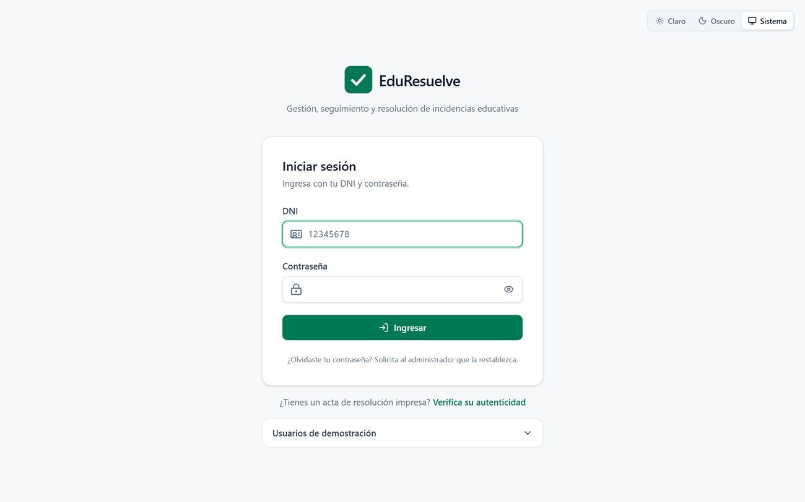
Figura 1. Inicio de sesión con DNI y contraseña.
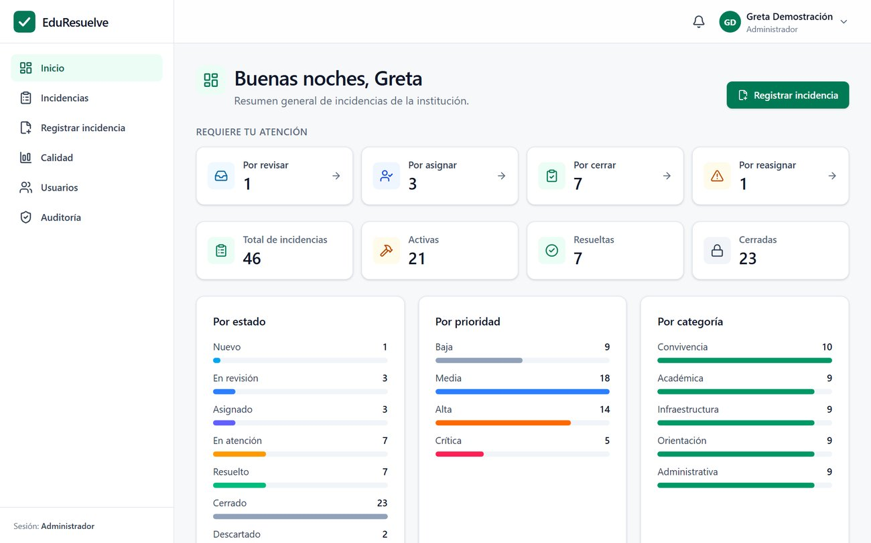
Figura 2. Inicio del Administrador: pendientes y distribución por estado, prioridad y categoría.
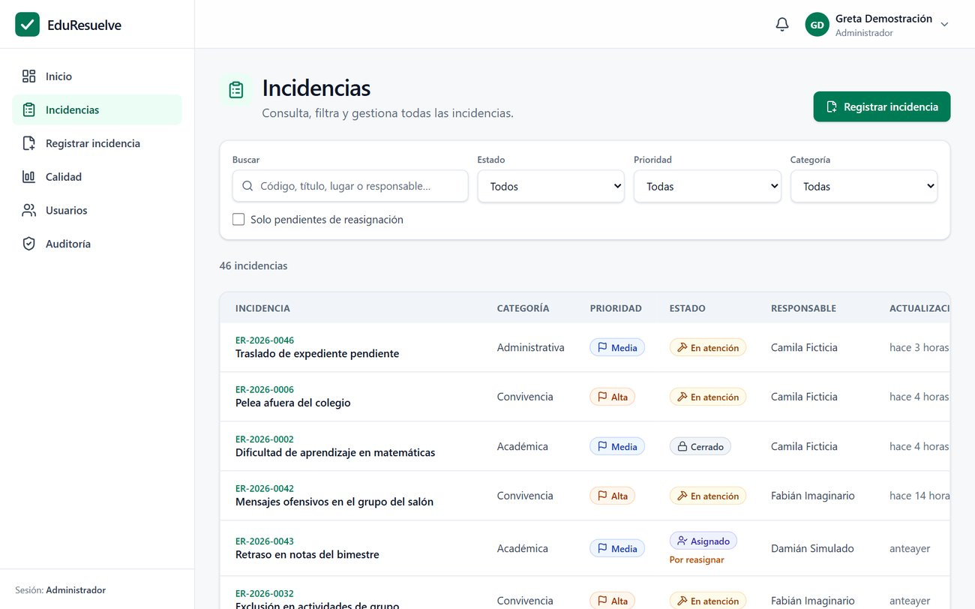
Figura 3. Listado de incidencias con filtros y búsqueda.
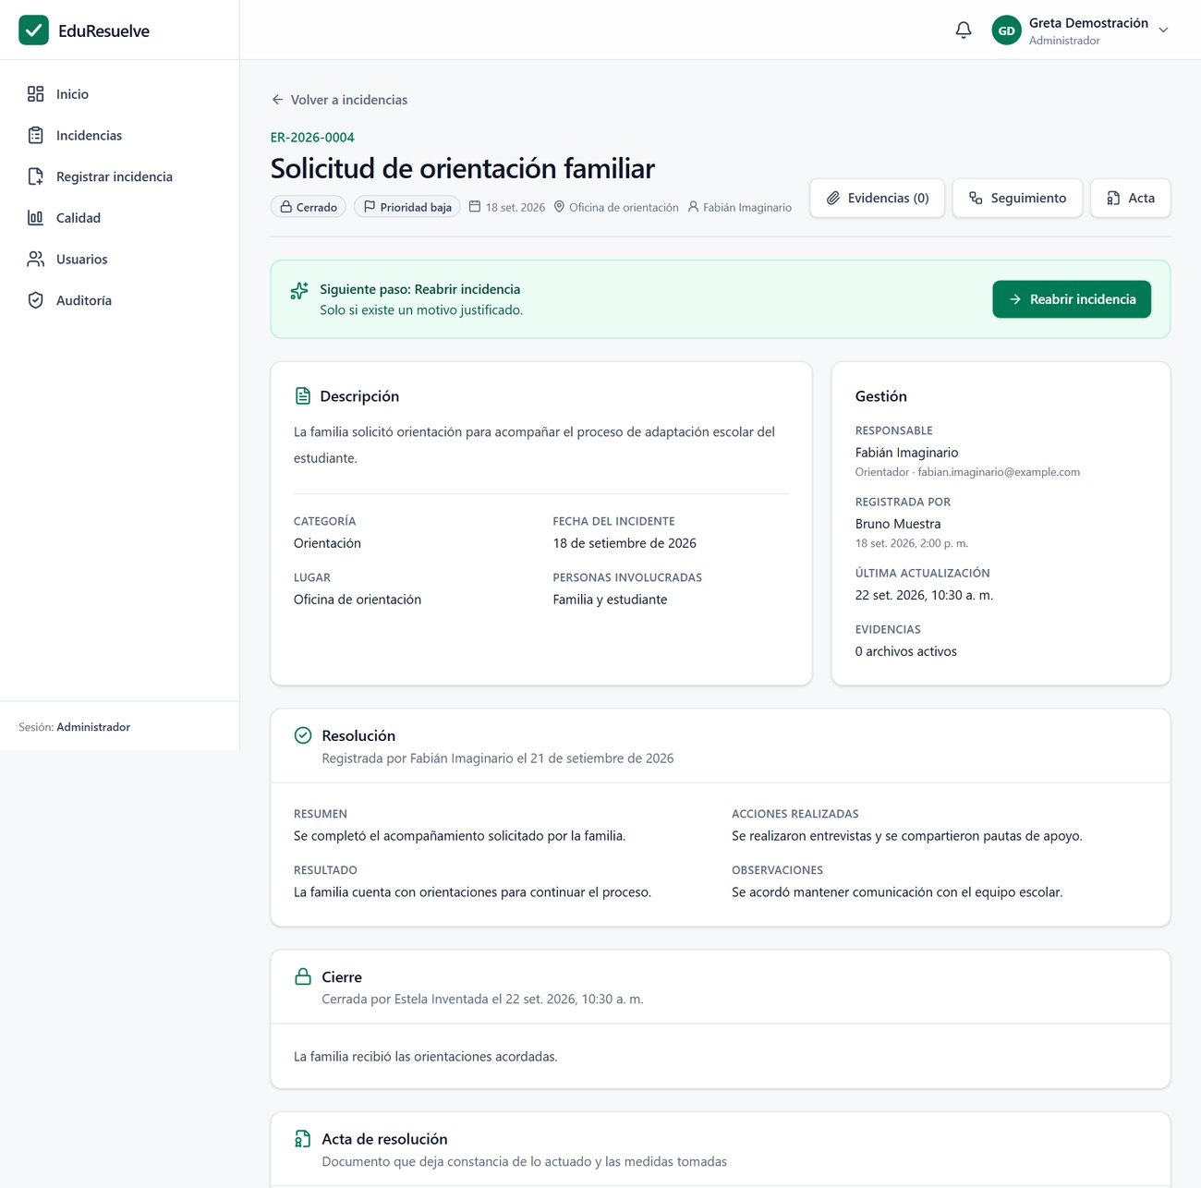
Figura 4. Detalle de una incidencia con resolución, cierre, acta y satisfacción.
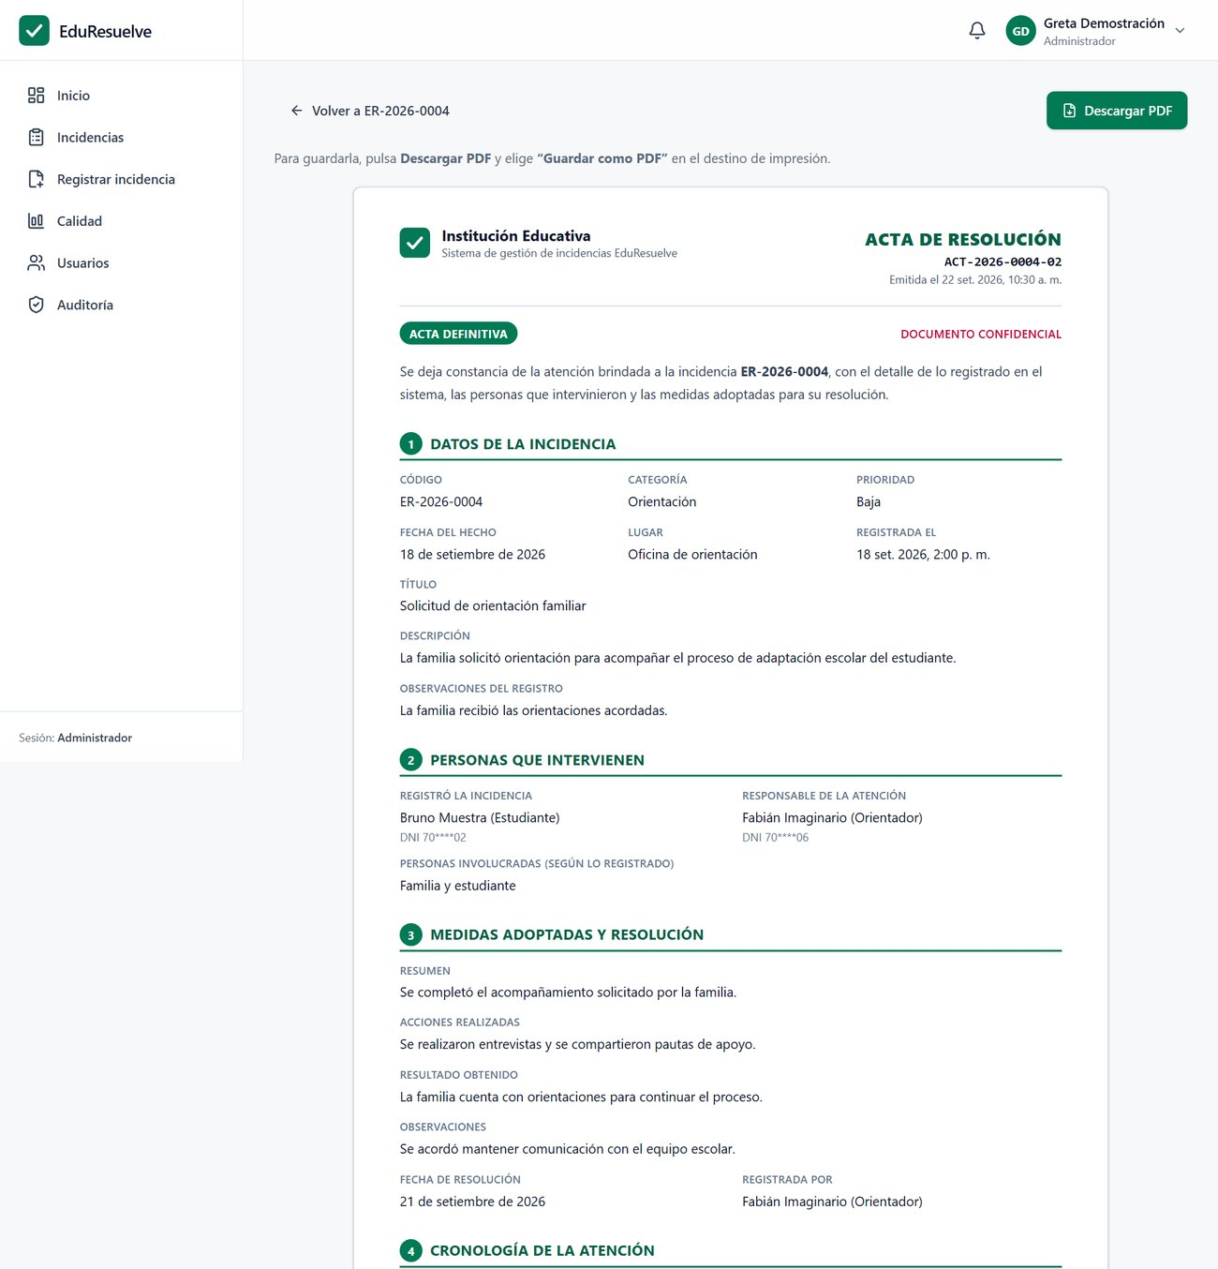
Figura 5. Acta de resolución definitiva (vista de impresión A4).
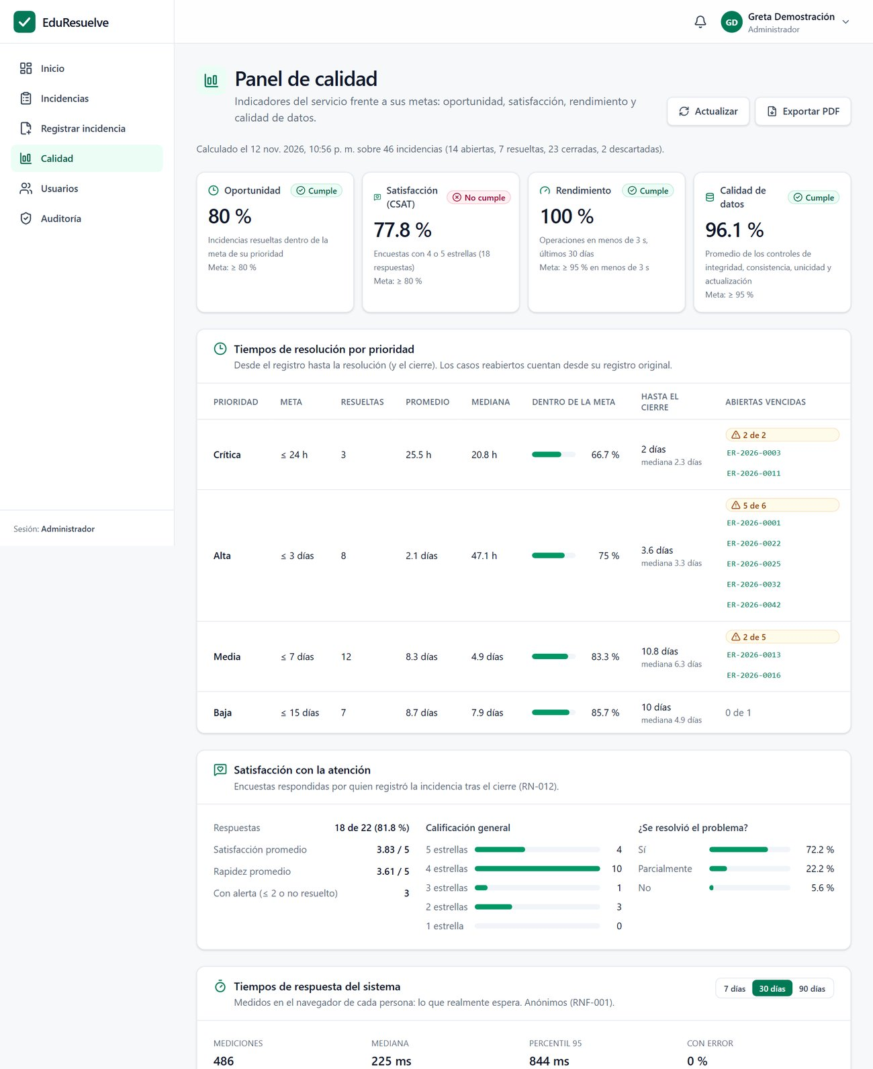
Figura 6. Panel de calidad: indicadores frente a metas.
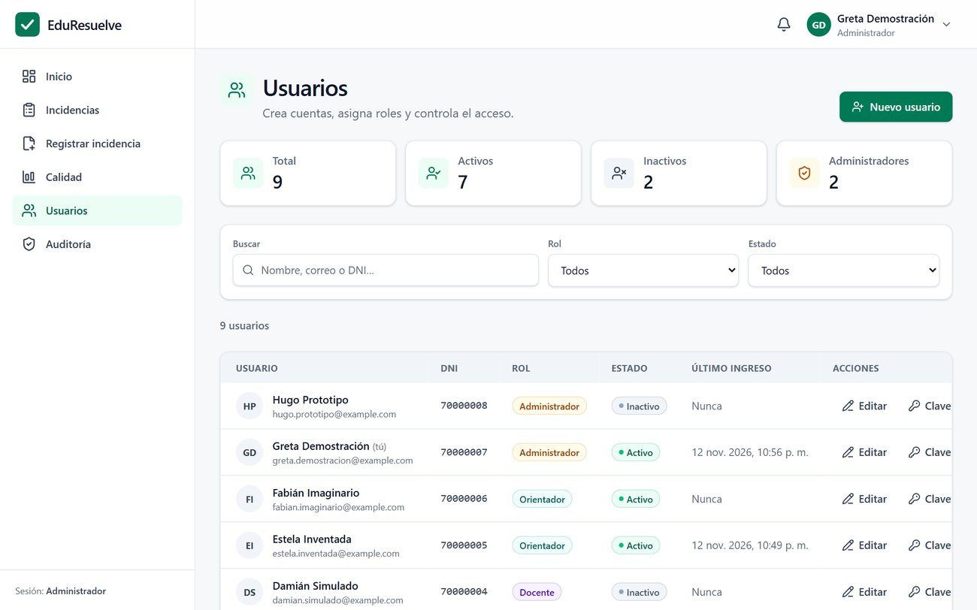
Figura 7. Gestión de usuarios (solo Administrador).
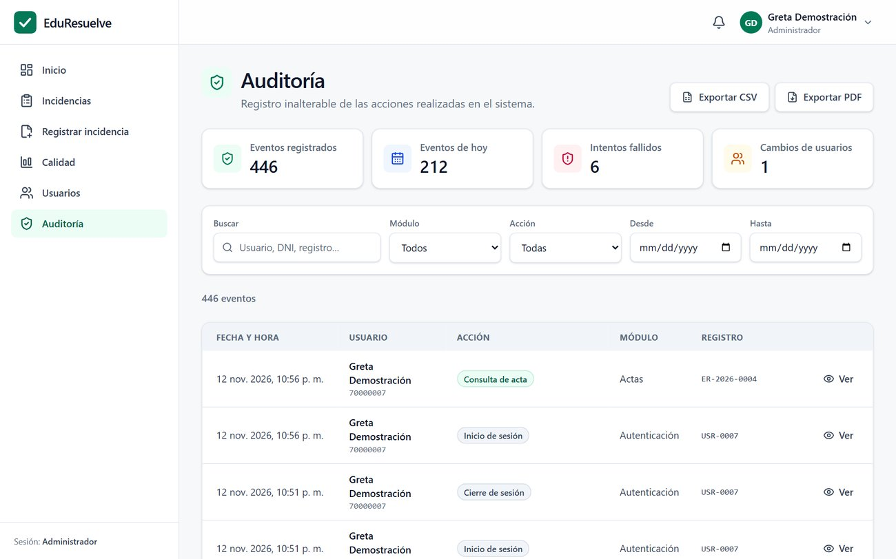
Figura 8. Auditoría inalterable con exportación CSV y PDF.
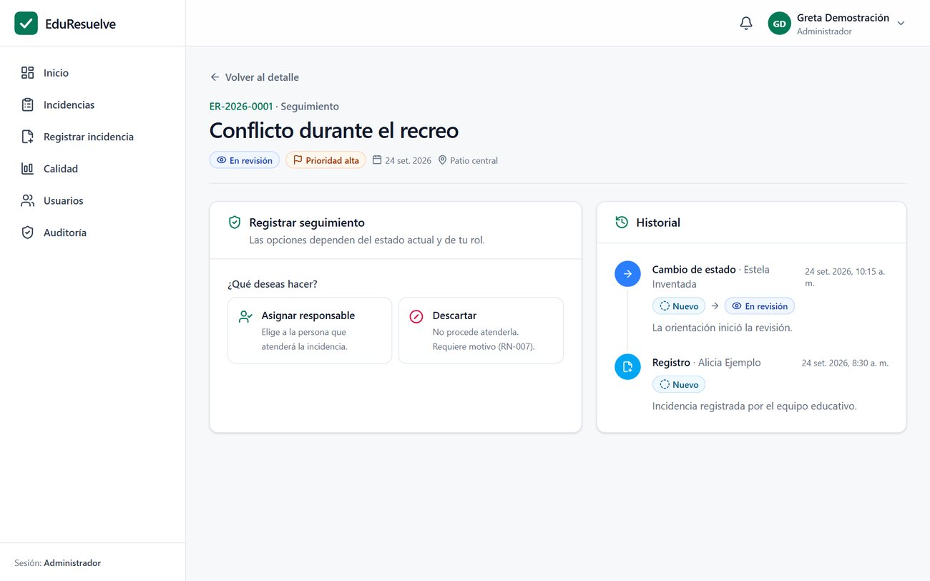
Figura 9. Seguimiento: acciones permitidas según el rol.
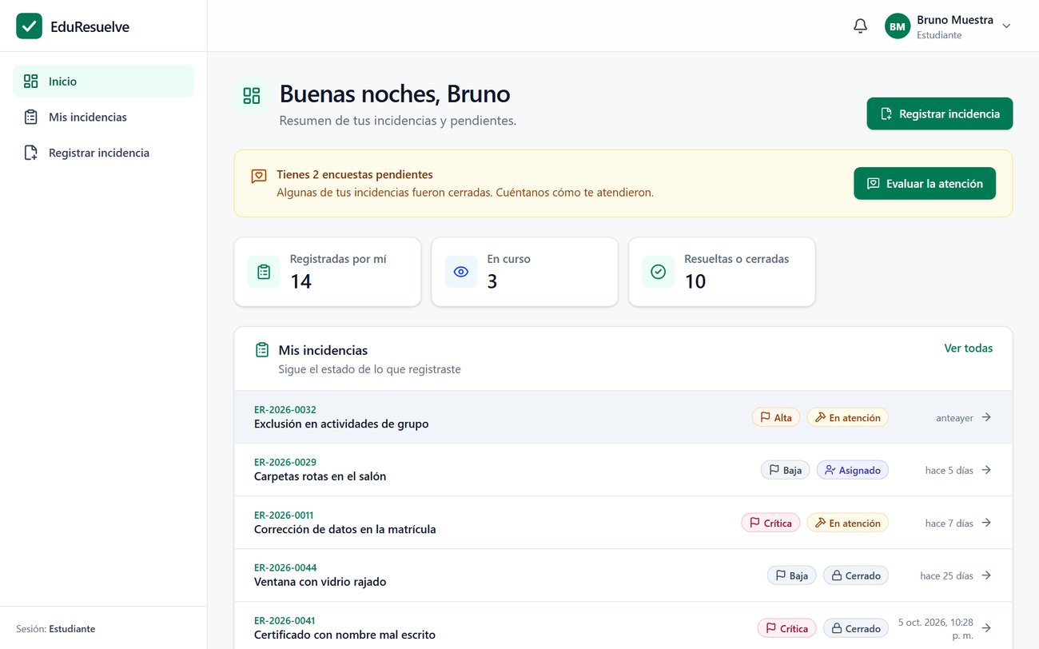
Figura 10. Inicio del Estudiante con aviso de encuesta pendiente.
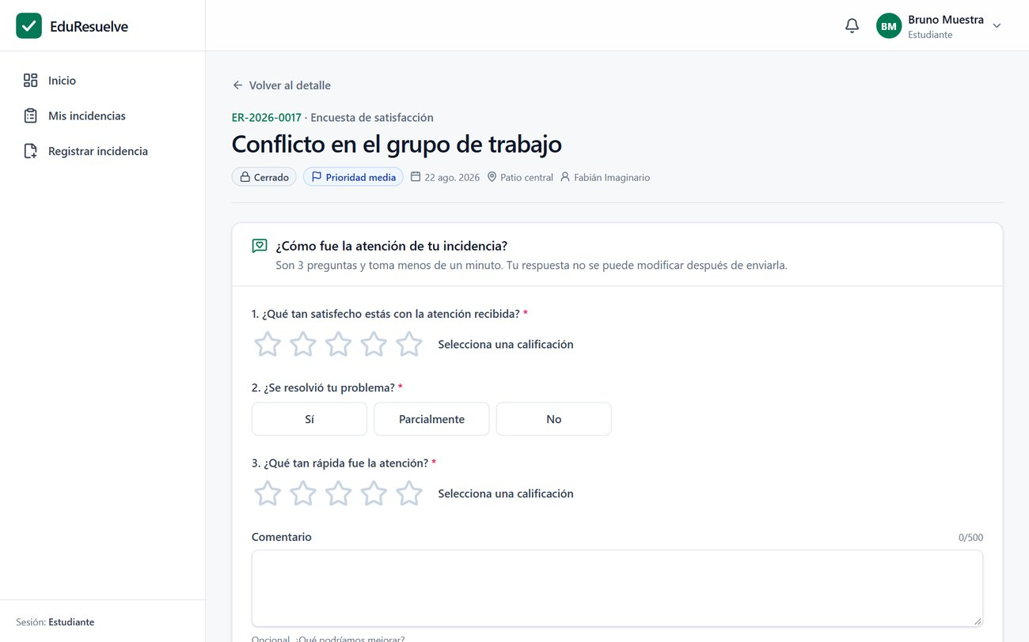
Figura 11. Encuesta de satisfacción accesible.
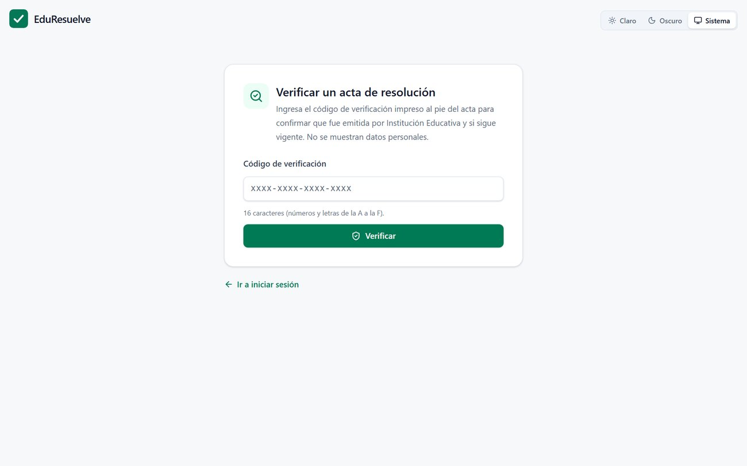
Figura 12. Verificación pública de actas, sin sesión.
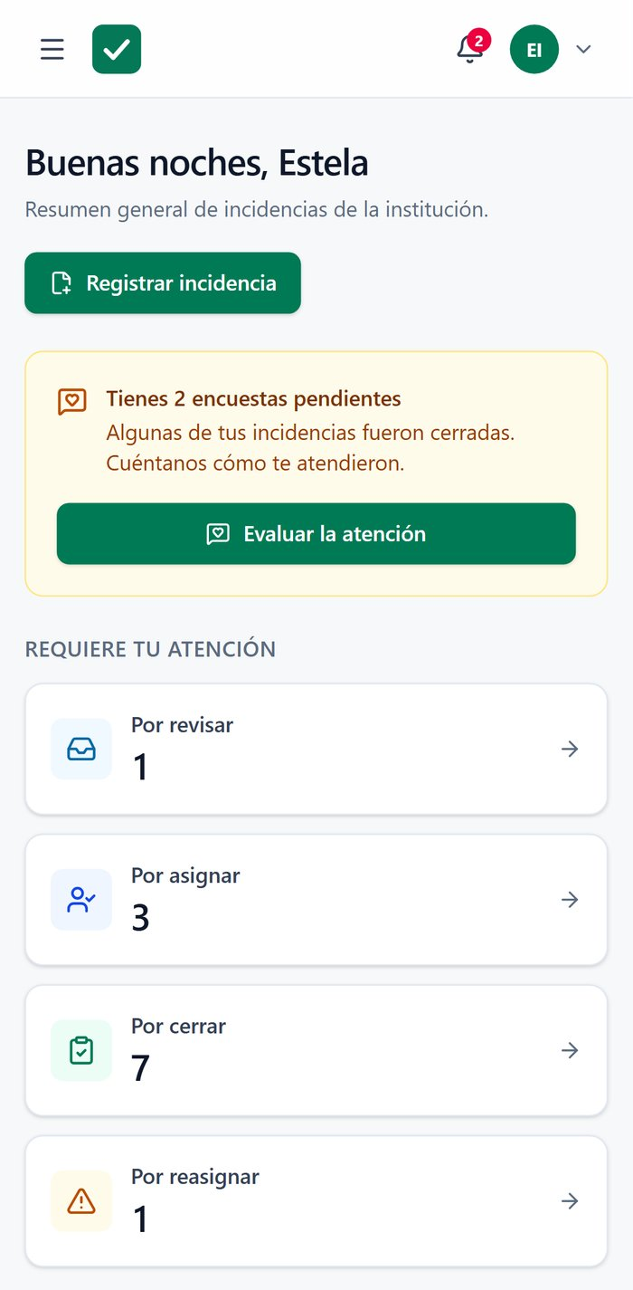
Figura 13. Vista en celular (Pixel 7): inicio del Orientador.

Anexo B. Kit de evaluación de usabilidad

B.1 Guion para el moderador
- Explicar el objetivo: "Evaluamos el sistema, no a usted. Si algo es difícil, es un problema del sistema".
- Pedir que piense en voz alta; no ayudar salvo bloqueo de más de 2 minutos (marcar "con ayuda").
- Entregar las tareas de una en una (sección 10.2); cronometrar desde que termina de leer hasta que indica que terminó.
- Después de cada tarea, preguntar: "¿Qué tan fácil fue? (1 = muy difícil, 7 = muy fácil)".
- Al final, aplicar el cuestionario SUS (B.3) y preguntar qué cambiaría.

B.2 Hoja de registro por participante
Tabla 34. Hoja de registro (una por participante).
Participante | Rol | Dispositivo | Tarea | Tiempo | Errores | Resultado (Éxito / Con ayuda / No) | SEQ (1–7) | Observaciones
P__ |  |  | T1
P__ |  |  | T2
P__ |  |  | T3
P__ |  |  | T4
P__ |  |  | T5

B.3 Cuestionario SUS (System Usability Scale)
Escala: 1 = totalmente en desacuerdo … 5 = totalmente de acuerdo.
Tabla 35. Cuestionario SUS.
N.º | Afirmación | 1 | 2 | 3 | 4 | 5
1 | Creo que me gustaría usar este sistema con frecuencia.
2 | Encontré el sistema innecesariamente complejo.
3 | Pensé que el sistema era fácil de usar.
4 | Creo que necesitaría el apoyo de un técnico para poder usar este sistema.
5 | Encontré que las funciones del sistema estaban bien integradas.
6 | Pensé que había demasiada inconsistencia en el sistema.
7 | Imagino que la mayoría de las personas aprendería a usar este sistema muy rápidamente.
8 | Encontré el sistema muy difícil de usar.
9 | Me sentí muy seguro(a) usando el sistema.
10 | Necesité aprender muchas cosas antes de poder empezar a usar el sistema.

Cálculo del puntaje SUS por participante: para las afirmaciones impares se resta 1 a la respuesta; para las pares se resta la respuesta a 5. Se suman los 10 valores y se multiplica por 2,5 (resultado de 0 a 100). El puntaje del sistema es el promedio de los 5 participantes; 68 es el promedio de referencia, y más de 80 se considera excelente.

Anexo C. Guion de la sustentación (20–30 minutos)
Tabla 36. Estructura sugerida para la sustentación.
Minutos | Tema | Apoyo
0–3 | Problema y propuesta: por qué EduResuelve | Sección 1
3–6 | Demostración breve: reportar → asignar → resolver → cerrar → acta → verificación pública | Sistema en vivo
6–9 | Qué es calidad para el sistema; modelo ISO/IEC 25010 y normas | Secciones 2.5, 4
9–13 | SGC, ciclo de vida y plan de control (control automático) | Secciones 3, 5, 9; GitHub Actions
13–18 | Métricas y herramientas: antes y después (axe 107 → 0; Lighthouse 100; 4 navegadores) | Secciones 7, 14; evidencias
18–21 | Usabilidad y calidad de datos | Secciones 10, 11
21–25 | Panel de calidad y plan de mejora | Secciones 16, 17; panel en vivo
25–30 | Conclusiones y preguntas | Sección 18

Anexo D. Índice de evidencias y reproducibilidad
Tabla 37. Evidencias y comandos para reproducir cada medición.
Evidencia | Ubicación en el repositorio | Cómo reproducir (desde frontend/)
Informe de mediciones | docs/calidad/mediciones.md | —
Accesibilidad (antes / después) | docs/calidad/evidencias/axe-*.json | npx playwright test accesibilidad
Lighthouse (antes / después) | docs/calidad/evidencias/lighthouse/ | npm run measure:lighthouse
Compatibilidad | docs/calidad/evidencias/compatibilidad.json | npm run test:e2e:browsers
Carga | docs/calidad/evidencias/carga-*.json | npm run measure:load -- 25 30
Cobertura | docs/calidad/evidencias/cobertura-unitaria.json | npm run test:coverage
Métricas de código | docs/calidad/evidencias/codigo.json | npm run measure:code
Pruebas automatizadas | frontend/tests/, frontend/src/**/*.test.* | npm test; npm run test:e2e
Control automático | .github/workflows/calidad.yml | Cada push a main
Base de datos | supabase/01…04_*.sql | Ver Supabase_guia.md

Repositorio: https://github.com/D-Mondragon/EduResuelve
Sistema publicado: https://eduresuelve.vercel.app
Usuarios demo: DNI 70000001 a 70000008, contraseña EduResuelve2026.

